Программа стипендий Россельхозбанка 2026–2027 · «Своё Фермерство» · Задача 5
НАУЧНЫЙ ОТЧЁТ
Калькулятор прогноза урожайности
Прогноз урожайности сельскохозяйственных культур по открытым данным и оптимизация структуры посевов по погодным сценариям

[ФИО автора]
Аспирант, Санкт-Петербургский политехнический университет Петра Великого
Санкт-Петербург, 2026 · версия от 28.10.2026

Аннотация
Кейс «Своё Фермерство → Задача 5» просит калькулятор урожайности: оценить урожай культуры в тоннах на гектар и в общем объёме и показать, как прогноз помогает планировать затраты и доходы. Мы решали задачу как исследование, а не как форму с формулой. Собрали открытые данные по всем субъектам России за 2000–2026 годы из 17 источников, построили воспроизводимый конвейер из четырёх слоёв данных с автоматическими проверками и сравнили на одной честной схеме проверки 4 069 конфигураций моделей — от «урожай как в прошлом году» до настроенных градиентных бустингов и их ансамблей.
Главный методический выбор — прогнозировать не саму урожайность, а её отклонение от тренда. Тренд отражает технологии, сорта и удобрения, погода объясняет колебания вокруг него. Модель «тренд × погода» проверялась скользящим окном: для каждого года 2012–2025 она обучалась только на прошлом и прогнозировала будущее, причём на пяти датах сезона — 1 мая, 1 июня, 1 июля, 1 августа и в конце сезона. Погода после даты прогноза в признаки не попадает, нормы климата пересчитываются внутри каждого шага проверки.
Итог по точности: в конце сезона лучшие модели снижают среднюю абсолютную ошибку на 11–31 % относительно лучшего из простых бейзлайнов и на 17–39 % относительно наивного прогноза «как в прошлом году» (в среднем по культурам — на 30 %). «Лесенка моделей» показывает, откуда берётся точность: тренд снимает 12 % ошибки, погода поднимает выигрыш до 25 %, подбор гиперпараметров и ансамбли добавляют ещё около 5 п. п., а сложная модель без настройки не лучше линейной. Сильнее всего погода помогает сахарной свёкле, озимой пшенице и ячменю, слабее всего — подсолнечнику. Каждый прогноз сопровождается откалиброванным 80-процентным интервалом.
Сверх кейса решена задача оптимизации структуры посевов. Итоговая модель прогоняется на погоде прошлых сезонов, и для любого плана строится распределение прибыли, и линейная программа с мерой риска CVaR ищет план с лучшим сочетанием средней прибыли и прибыли в плохие годы при ограничениях севооборота. На сезон 2026 года сдвиг не более 5 п. п. на культуру поднимает ожидаемую прибыль в среднем на 15 % и даёт выигрыш у 97 % субъектов, причём прибыль в плохие годы растёт почти так же. На исторической проверке 2012–2025 годов небольшая перестройка плана (не более 10 п. п. на культуру) дала по факту 1 788 руб. на гектар дополнительной прибыли и оказалась выгоднее текущего плана в 74 % случаев. Результаты доступны в прототипе — статическом сайте «Агрокаст».
Ключевые слова: прогноз урожайности, ERA5, MODIS, градиентный бустинг, скользящая проверка, конформные интервалы, SHAP, стохастическая оптимизация, CVaR.

Ключевые цифры
17  источников открытых данных | 11,3 ГБ  сырых данных, 55 707 файлов | 683  колонок признаков в таблице модели (81 404 строк) | 4 069  конфигураций моделей, 10 244 попыток Optuna
−30 %  ошибки к наивному прогнозу в среднем по культурам | −31 %  ошибки к лучшему простому прогнозу (свёкла) | +1 788 ₽/га  фактический эффект плана посевов на истории 2012–2025, выигрыш в 74 % случаев | +15 %  ожидаемой прибыли при сдвиге плана не более 5 п. п. на культуру (62 субъектов)

Содержание
Аннотация 2
Ключевые цифры 2
1. Введение и постановка задачи 5
1.1. Кейс 5
1.2. Ценность для фермера и для банка 5
1.3. Что сделано 5
1.4. Уровень детализации 6
2. Обзор методов агропрогноза 6
2.1. Трендовые и статистические модели 6
2.2. Агрометеорологические методы Росгидромета 6
2.3. Процессные модели роста культур 6
2.4. Спутниковые методы 7
2.5. Машинное обучение и гибридные схемы 7
2.6. Что из этого следует для решения 7
3. Данные 8
3.1. Источники 8
3.2. Покрытие 9
3.3. Архитектура данных 10
4. Предобработка и контроль качества 11
4.1. Чистка урожайности 11
4.2. Погода: из часов в признаки 12
4.3. Защита от утечки будущего 12
4.4. Автоматические тесты 12
5. Признаки 13
5.1. Погода по месяцам 13
5.2. Окна культуры 14
5.3. Почвы и рельеф 14
5.4. Спутник 14
5.5. Регион и прошлые отклонения 14
5.6. Наборы признаков в эксперименте 14
6. Методология моделирования и проверки 15
6.1. Модель «тренд × погода» 15
6.2. Даты прогноза 15
6.3. Скользящая проверка 15
6.4. Метрики и бейзлайны 15
6.5. Интервалы 16
6.6. Протокол перебора 16
7. Эксперименты 16
7.1. Первая модель 17
7.2. Тренд и цель важнее модели 17
7.3. Какие признаки работают 18
7.4. Спутник: v1 против v2 18
7.5. Модели и ансамбли 19
7.6. Лесенка моделей: от наивной до лучшей 20
7.7. Прогноз по ходу сезона 22
7.8. Итоговые модели 22
7.9. Ошибка по годам 23
8. Интерпретация и неопределённость 23
8.1. Что двигает прогноз: SHAP 23
8.2. Насколько можно доверять интервалу 25
8.3. Прогноз на 2026 год 25
9. Оптимизация структуры посевов 26
9.1. Постановка 26
9.2. Данные и допущения 27
9.3. Эффект малых изменений 27
9.4. Историческая проверка 29
9.5. Чувствительность 30
10. Прототип «Агрокаст» 30
11. Ограничения 32
12. План развития 33
12.1. Ближайшие шаги (1–3 месяца) 34
12.2. Развитие продукта (3–12 месяцев) 34
12.3. Ценность для банка (горизонт 1–2 года) 34
Заключение 34
Список источников 36
Литература 36
Данные 37
Оглавление обновляется при сборке PDF (или в Word: F9).

1. Введение и постановка задачи

1.1. Кейс
Россельхозбанк в программе стипендий 2026–2027 годов предлагает задачу «Калькулятор прогноза урожайности» для экосистемы «Своё Фермерство». Формулировка кейса: оценить урожайность сельхозкультур по площади, почве, климату, сорту семян и применяемой агротехнике; изучить методики агропрогноза и источники данных о погоде и агротехнике; спроектировать ввод параметров участка и расчёт урожая в тоннах на гектар и общего объёма; показать прогноз для нескольких культур и объяснить пользу для планирования затрат и доходов.
Мы прочитали задачу так: фермеру нужен не один прогноз «5,1 т/га», а ответ на вопрос «что мне делать с этим прогнозом». Поэтому решение состоит из двух частей:
1. Прогноз. Урожайность культуры в субъекте на текущий сезон в т/га, общий сбор на площади хозяйства и, главное, честный диапазон: какой урожай ждать в хороший, обычный и плохой год.
2. Решение. Как немного изменить структуру посевов, чтобы заметно вырасти в ожидаемой прибыли и не потерять в плохой год. Это прямой ответ на требование кейса «объясните пользу для планирования затрат и доходов».

1.2. Ценность для фермера и для банка
Фермеру прогноз нужен трижды за сезон. До сева — чтобы выбрать культуры и площади под них. Весной и летом — чтобы заранее договориться о продаже, хранении и логистике. Перед уборкой — чтобы оценить выручку и потребность в оборотных средствах. Распределение урожая по погодным сценариям показывает не только ожидание, но и риск: сколько денег хозяйство потеряет в засушливый год, если засеет всё одной культурой.
Банку тот же прогноз даёт объективную оценку кредитного риска заёмщика-агрария. Он показывает ожидаемую выручку под залог будущего урожая, вероятность неурожая в регионе и чувствительность хозяйства к погоде. Рекомендация по плану посевов — сервис, который удерживает клиента в экосистеме «Своё Фермерство» и хорошо дополняет уже работающий там мониторинг цен на зерно.

1.3. Что сделано
- Собраны открытые данные по 89 субъектам за 2000–2026 годы: урожайность, площади и сборы ЕМИСС, почасовая погода ERA5 и ERA5-Land в 450 точках пашни, почвы SoilGrids, спутниковые индексы MODIS, календари культур GGCMI, цены и затраты. Всего — 11,3 ГБ сырых данных, 55 707 файлов.
- Построен конвейер «сырые данные → разбор → исследование → чистый слой» с флагами качества и 56 автоматическими тестами, включая тесты на утечку будущего.
- Сформирована таблица для моделирования «субъект × культура × год» на 81 404 строк и 683 колонок.
- На семи основных культурах проведён перебор: шесть видов тренда, три формы цели, девять наборов признаков, тринадцать семейств моделей, подбор гиперпараметров Optuna, ансамбли и стекинг. Всего 4 069 конфигураций, 10 244 попыток Optuna.
- Построена «лесенка моделей» от наивной до лучшей, показан вклад каждой ступени, интерпретация через SHAP и калибровка интервалов.
- Решена задача стохастической оптимизации структуры посевов с CVaR, проведена историческая проверка рекомендаций.
- Сделан прототип — сайт «Агрокаст» с картой, карточкой региона, калькулятором урожая и модулем плана посевов.

1.4. Уровень детализации
Все модели работают на уровне субъекта РФ: это самый подробный уровень, на котором открытая статистика урожайности существует как длинный ряд. Для хозяйства прогноз субъекта служит базой. Пользователь уточняет его своими параметрами — площадью, уровнем агротехники, сортом. Как сделать прогноз полевым, обсуждается в разделе о плане развития.

2. Обзор методов агропрогноза
Прогноз урожайности решают пятью семействами методов. Они различаются тем, какие данные нужны на входе, на каком уровне получается прогноз (поле, район, регион) и когда в сезоне он становится надёжным. Ниже — краткий разбор и вывод о том, что из этого применимо к открытым данным на уровне субъекта РФ.

2.1. Трендовые и статистические модели
Урожайность раскладывают на медленный тренд, отражающий сорта, технологии и удобрения, и годовые отклонения, которые объясняют погодой: регрессией на температуру, осадки, суммы активных температур и гидротермический коэффициент за отдельные фазы вегетации. Это классический подход и в научных оценках влияния климата, и в оперативных прогнозах. Lobell и Burke показали, что статистические модели, обученные на выходе процессной модели CERES-Maize, в целом воспроизводят её отклик на потепление и снижение осадков [1]. Плюсы подхода — прозрачность, скорость и работа на тех данных, что реально есть. Минусы — заданная вручную форма зависимостей и плохой перенос на условия, которых не было в истории.

2.2. Агрометеорологические методы Росгидромета
Гидрометцентр России и ВНИИСХМ выпускают динамико-статистические прогнозы урожайности зерновых по субъектам [8, 9]. Входы — запасы продуктивной влаги в метровом и пахотном слоях на даты весеннего обследования, суммы температур, осадки по фазам, состояние посевов после перезимовки, гидротермический коэффициент Селянинова [21]. Методы десятилетиями проверялись на российских данных, но опираются на наземные измерения влажности почвы, которых нет в открытом доступе. Главная идея — влагообеспеченность в критические фазы плюс тепло — прямо переносится в признаки модели машинного обучения. Мы так и сделали: в признаках есть ГТК, водный баланс «осадки минус испаряемость» и влажность почвы по слоям из реанализа ERA5-Land, то есть открытый аналог запасов продуктивной влаги.

2.3. Процессные модели роста культур
WOFOST [10], DSSAT [11], APSIM [12], AquaCrop [13] и отечественная AGROTOOL [14] по дням считают фотосинтез, дыхание, распределение биомассы, водный и азотный баланс почвы и фенологию. Урожай получается из физиологии, а не подбирается по истории, поэтому такие модели хорошо отвечают на вопросы «что если» и переносятся на новые условия. Цена — детальные входы (сортовые параметры, гидрофизика почв, даты операций) и трудоёмкая калибровка под каждый регион. Без неё на уровне региона процессные модели часто уступают статистике. Для нашей постановки это направление развития, а не основа.

2.4. Спутниковые методы
По вегетационным индексам MODIS, Sentinel-2 или Landsat строят кривую вегетации поля или района и связывают её максимум или интеграл с урожайностью. В России такую инфраструктуру развивает ИКИ РАН (сервисы семейства «ВЕГА»). Спутник видит реальное состояние посевов, включая последствия агротехники, болезней и пересева. Ограничения — надёжный сигнал появляется ближе к середине вегетации, мешают облачность и отсутствие маски культур. Эталон глубокого обучения на снимках — гистограммы пикселей MODIS, свёрточная или рекуррентная сеть и гауссовский процесс поверх них [6].

2.5. Машинное обучение и гибридные схемы
Модель учится связи «погода + почва + спутник + агротехника → урожайность» без ручного задания формы. Систематический обзор 50 работ показал, что чаще всего используются температура, осадки и тип почвы [2]. На табличных панелях «регион × год» обычно лидируют случайный лес и градиентный бустинг. Европейская система MARS использует ML-«бейзлайн» на погоде, почве, спутнике и выходе WOFOST [3]. Гибрид, где переменные процессной модели APSIM подаются как признаки бустингу, снижает ошибку на 7–20 % [4]. Глубокие сети CNN-RNN дают RMSE около 8–9 % от средней урожайности, но на данных масштаба округов США [5]. Российский пример — случайный лес на полевых опытах в лесостепи Кемеровской области [7].

2.6. Что из этого следует для решения
Таблица 1. Сравнение подходов к прогнозу урожайности и выбор для решения
Метод | Данные на входе | Уровень | Когда даёт прогноз | В решении
Тренд + регрессия на погоду | ряды урожайности, погода | регион | до сева и в сезоне | да, каркас и бейзлайн
Агрометеорологический (ГТК, влагозапасы) | наземные агрометнаблюдения | субъект | весна → сезон | идея признаков
Процессные модели (WOFOST, DSSAT, APSIM) | почва, сорт, агротехника, погода | поле | любой момент | направление развития
Спутниковый (NDVI и др.) | снимки, маска культур | поле, район | середина вегетации | да, блок признаков
Бустинг и случайный лес | панель регион × год | регион | до сева и в сезоне | да, основа
Глубокие сети (LSTM, CNN) | тысячи наблюдений, снимки | округ, поле | в сезоне | нет: мало данных

Решение собрано из сильных сторон нескольких подходов:
- Каркас — трендовая модель. Прогнозируется отклонение от тренда, а не уровень урожайности. Иначе модель выучит календарный год вместо погоды.
- Отклонение объясняет градиентный бустинг или регуляризованная регрессия на агрометеорологических признаках в духе методик Росгидромета: ГТК, водный баланс, влажность почвы, жара и заморозки по месяцам и в окне вегетации культуры.
- Спутник MODIS добавлен как отдельный блок признаков, и его вклад измерен экспериментом, а не принят на веру.
- Процессные модели и глубокие сети не используются. Первым нужна калибровка, которую открытые данные не обеспечивают. Вторым не хватает данных: около 300–900 строк «субъект × год» на культуру.
- Проверка — только по времени. Это требование всех цитированных работ: случайное разбиение панели даёт завышенные метрики.

3. Данные

3.1. Источники
Требование кейса — оценить урожай «по площади, почве, климату, сорту семян и агротехнике». Для каждого из этих факторов мы нашли открытый источник, скачали его целиком по всем субъектам и сохранили в сыром виде со скриптом докачки. Всего 17 источников, 11,3 ГБ сырых данных, 55 707 файлов. Табличные выгрузки содержат около 11,5 млн строк, а выгрузки ЕМИСС — ещё 9,7 млн наблюдений в формате SDMX.
Таблица 2. Источники данных и их объём в сыром слое
Источник | Что взято | Годы | Объём | Файлов
ЕМИСС (Росстат) | урожайность, площади, сборы, цены, удобрения, экономика | 1986–2026 | 4,89 ГБ | 380
ERA5 / ERA5-Land | почасовая погода, влажность почвы, 450 точек | 2000–2026 | 2,64 ГБ | 2 484
SPEIbase v2.9 | индекс засухи, сетка 0,5° (не вошёл: ряд до 2022) | 1901–2022 | 2,09 ГБ | 8
Росстат (архивы) | сборники «Регионы России», ВСХП-2016 | — | 493,6 МБ | 137
NASA POWER | суточная погода, 450 точек (сверка) | 2000–2026 | 493,5 МБ | 450
Госреестр сортов | 14 490 сортов с регионами допуска | 2026 | 256,2 МБ | 1 396
ESA WorldCover | маска пашни для выбора точек | 2021 | 135,3 МБ | 449
FAOSTAT | урожайность и площади стран (сверка) | 1961–2024 | 96,7 МБ | 8
Границы и точки | 89 субъектов, 450 точек пашни | — | 73,6 МБ | 9
MODIS MOD13Q1 | NDVI, 250 м, 16 дней, 450 точек | 2000–2026 | 30,2 МБ | 18 690
Минсельхоз | новости о ходе уборки | 2025–2026 | 24,6 МБ | 120
MODIS MOD11A2 | температура поверхности днём и ночью, 1 км | 2000–2026 | 23,6 МБ | 14 280
MODIS MOD15A2H | LAI и FPAR, 500 м, 8 дней | 2002–2026 | 22,1 МБ | 14 325
USDA PSD | баланс и оценки урожая РФ | до 2026/27 | 16,4 МБ | 3
SoilGrids 2.0 | 11 свойств почвы × 6 глубин, WRB | — | 5,5 МБ | 4
GGCMI Phase 3 | календари сева и созревания, 0,5° | — | 3,0 МБ | 41
MODIS MOD17A2H | валовая первичная продукция | 2021–2026 | 1,8 МБ | 2 923

Пояснения к основным источникам:
- ЕМИСС (Росстат) — 74 показателей. Главные из них: урожайность 31533 (субъект × культура × категория хозяйств, 2000–2024), валовой сбор 30950 (по 2025), посевные площади 31328, цены производителей 31454 и 57693 (1999–2026), удобрения 30963–30966, оперативные данные уборки 33978, 34165 и 33784 (2023–2026).
- ERA5 и ERA5-Land — почасовой реанализ ECMWF [15, 16] из открытого бакета Open-Meteo. Точки выбраны на пашне по карте ESA WorldCover: 450 точек, в среднем по пять на субъект, с весом доли пашни вокруг точки. Период — с 1 января 2000 года по 22 октября 2026 года, то есть сезон 2026 года закрыт полностью.
- NASA POWER — второй источник погоды для сверки. Средняя месячная температура совпадает с ERA5-Land с корреляцией 0,997. У колонки осадков обнаружен неверный масштаб, поэтому в моделях NASA POWER не используется.
- SoilGrids 2.0 [17] — 11 свойств почвы на 6 глубинах в тех же 450 точках и класс почвы WRB.
- MODIS [18] — NDVI (16 дней, 250 м, 450 точек), LAI и FPAR (8 дней, 500 м), температура поверхности LST днём и ночью (1 км) и GPP. Всего около 50 тыс. рядов-файлов по точкам.
- Календари культур GGCMI [19] — даты сева и созревания 14 культур на сетке 0,5°. По ним строятся окна вегетации.
- FAOSTAT, USDA PSD, Госреестр селекционных достижений (14 490 сортов), архивы Росстата и Минсельхоза — для внешней сверки и справочной части.
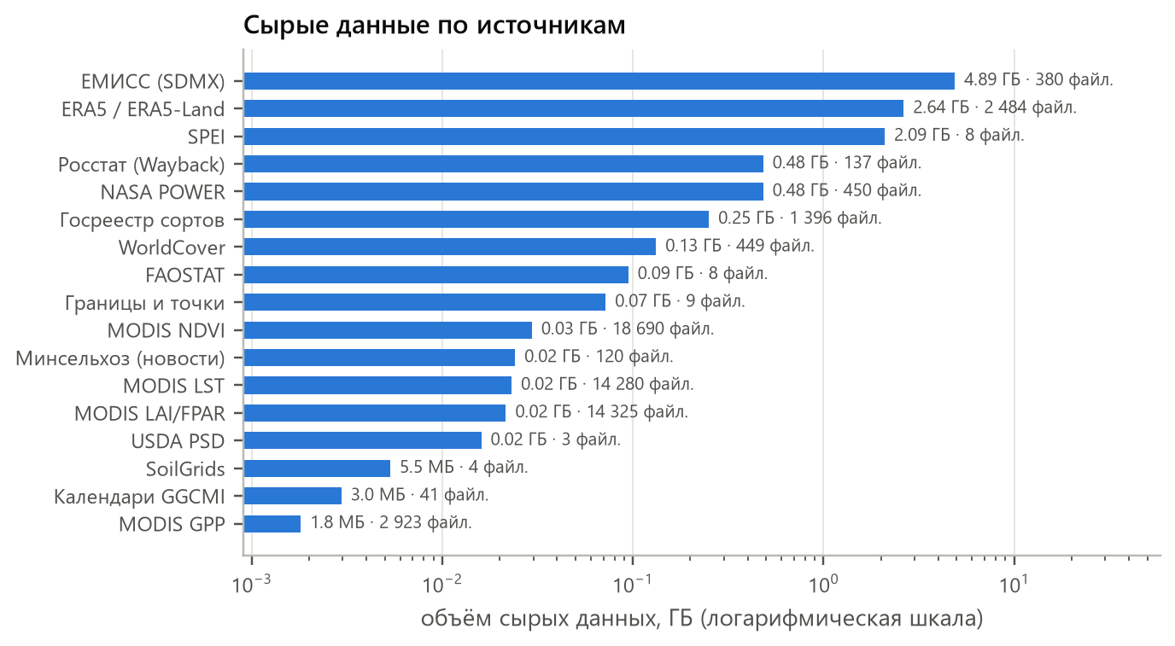
Рисунок 1. Объём сырых данных по источникам (логарифмическая шкала)

3.2. Покрытие
Урожайность полевых культур в ЕМИСС есть у 81 субъекта; у четырёх новых субъектов и Санкт-Петербурга её нет. Основные культуры покрыты длинными рядами: ряды не короче 15 лет подряд есть в субъектах, на которые приходится 96–100 % посевной площади страны по каждой культуре.
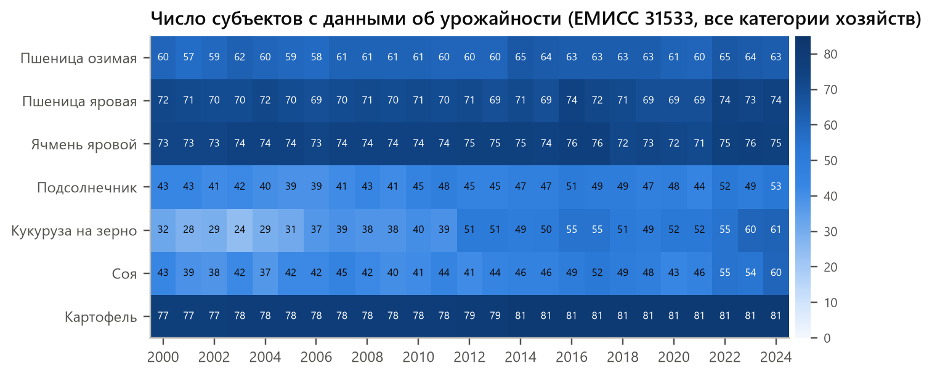
Рисунок 2. Покрытие урожайности: число субъектов с данными по культурам и годам
Для моделирования взяты семь культур, которые вместе занимают основную часть пашни: пшеница озимая и яровая, ячмень яровой, подсолнечник, кукуруза на зерно, соя и сахарная свёкла. Регион входит в выборку культуры, если средняя посевная не меньше 5 тыс. га, а ряд урожайности не короче 15 лет подряд.
Таблица 3. Выборка для моделирования по культурам
Культура | Регионов | Прогнозов 2012–2025 | Лучший бейзлайн | его MAE, т/га | MAE «прошлый год», т/га
Пшеница озимая | 45 | 630 | линейный 10 лет | 0,550 | 0,664
Пшеница яровая | 55 | 768 | линейный 10 лет | 0,389 | 0,456
Ячмень яровой | 62 | 864 | линейный 10 лет | 0,348 | 0,426
Подсолнечник | 32 | 411 | линейный 10 лет | 0,225 | 0,242
Кукуруза на зерно | 29 | 406 | линейный 10 лет | 0,968 | 0,998
Соя | 26 | 364 | линейный 10 лет | 0,276 | 0,322
Сахарная свёкла | 20 | 276 | линейный 10 лет | 6,356 | 7,232

Отдельная проблема — 2025 год. Итоги Росстата по урожайности полевых культур за 2025 год выйдут только весной 2027 года. Зато есть валовой сбор и посевная площадь. Урожайность 2025 года восстановлена как «сбор / (посевная × медианная доля уборки за 2020–2024)». На годах, где известны обе величины, такая оценка отличается от официальной на 1–3 % (медиана). Поэтому 2025 год входит в проверку моделей, но с пометкой «расчётный».

3.3. Архитектура данных
Данные проходят четыре слоя строго слева направо. Каждый слой пишет только свой код, а повторный запуск ничего не перекачивает и не пересчитывает без надобности.
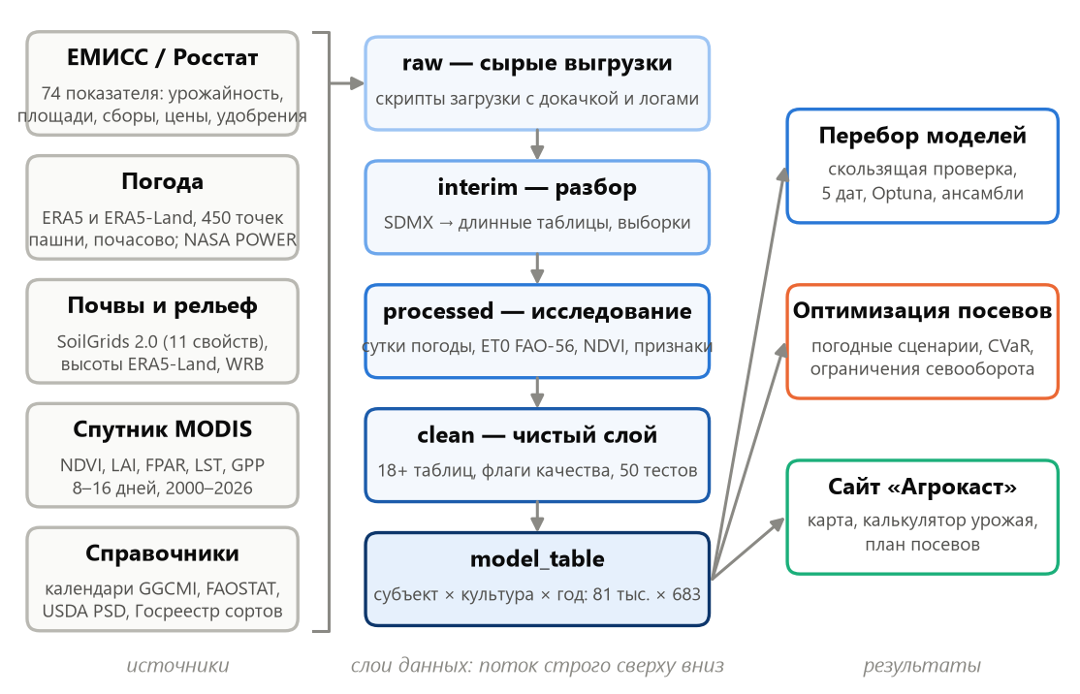
Рисунок 3. Схема слоёв данных и конвейера
- raw — сырые выгрузки как есть; скрипты загрузки с докачкой и логами.
- interim — механический разбор без чистки: SDMX превращается в длинные таблицы, из архивов FAOSTAT берутся нужные страны.
- processed — исследовательский слой: суточная погода из почасовой, испаряемость ET0 по FAO-56 [20], NDVI по точкам, первые признаки и модели.
- clean — чистый слой для моделирования и прототипа: 17 таблиц с едиными ключами (okato, код культуры ЕМИСС, категория хозяйства) и флагами качества. Строки из него не удаляются: выборка задаётся фильтрами и флагами, а значение после правил чистки хранится рядом с исходным.
Слой clean пересобирается одной командой примерно за 2 минуты из кэша и за 10 минут с нуля.
Таблица 4. Таблицы чистого слоя
Таблица | Содержание | Строк | Колонок
modis_extra_region | LAI, FPAR, LST, GPP по датам | 330 925 | 11
yield_panel | урожайность с флагами качества, все уровни и категории | 289 713 | 41
economics_aux | удобрения, техника, себестоимость | 158 616 | 16
weather_crop_window | погода в окне вегетации культуры | 86 508 | 30
model_table | субъект × культура × год: цель, тренды, все признаки | 81 404 | 683
ndvi_region | NDVI по датам | 53 572 | 10
prices | цены производителей, номинальные и реальные | 44 190 | 20
weather_region_month | погода по месяцам | 28 658 | 33
yield_operational | оперативные данные уборки 2023–2026 | 22 905 | 22
crop_calendar | календари культур по регионам | 3 204 | 20
modis_extra_region_year | годовые признаки MODIS | 2 403 | 130
ndvi_region_year | годовые признаки NDVI | 2 403 | 17
weather_region_season | погода сезона широкой таблицей: месяцы, агрегаты, нормы | 2 403 | 856
crops | справочник культур | 90 | 28
regions | справочник субъектов | 89 | 24
soil_region | почвы и рельеф | 89 | 31
prices_crop_map | соответствие продуктов и культур | 30 | 5

4. Предобработка и контроль качества

4.1. Чистка урожайности
Открытая статистика ЕМИСС требует внимательного разбора: в ней нет пропусков в привычном смысле, зато есть особые значения и смены справочников.
- Скрытые значения. Росстат помечает конфиденциальные данные числом 999 999 999 (1 871 значение в 31533, в основном 2018–2021 годы). Без обработки площади тритикале складывались в 3 млрд тыс. га.
- Нули означают отсутствие данных, а не нулевой урожай.
- Смены кодов. Ряд РФ с 2023 года идёт под другим кодом; у культур есть второй справочник с теми же числами; Тюменская область существует «с округами» и «без». Всё это склеено в единые ключи.
- Выбросы. Значение больше трёх медиан ряда снимается, только если его не подтверждает отношение «сбор / площадь». Без этой поправки правило удаляло реальный рост подсолнечника и сои в Сибири — от 0,5–0,7 т/га в начале ряда до 2–2,5 т/га сегодня.
- Неправдоподобные значения выше агрономического предела культуры (например, ячмень озимый 33 748 ц/га в Липецкой области в 2022 году) снимаются всегда.
Каждое правило оставляет в таблице флаг, а значение после чистки хранится в отдельной колонке. Из 240 тыс. значений урожайности правила сняли 2 925, то есть 1,2 %.
Таблица 5. Флаги качества урожайности в чистом слое
Флаг | Все строки | 6 основных культур, субъекты | Обработка
скрытое значение (999 999 999) | 1 809 | 75 | снимается
ноль (нет данных) | 1 172 | 0 | снимается
выше трёх медиан ряда | 2 201 | 41 | снимается, если не подтверждён сбором
— из них подтверждено сбором и площадью | 476 | 27 | остаётся
выше агрономического предела | 55 | 4 | снимается
ниже трети медианы | 5 684 | 147 | остаётся, флаг
скачок год к году в 3 раза | 7 332 | 143 | остаётся, флаг
урожайность не согласована со сбором | 9 446 | 391 | остаётся; в обучении исключается
одиночный пропуск интерполирован | 2 175 | 27 | только в заполненном ряде

4.2. Погода: из часов в признаки
Почасовые данные ERA5 и ERA5-Land переводятся в сутки по местному солнечному времени и усредняются по точкам региона с весом пашни. Испаряемость ET0 считается по формуле Пенмана — Монтейта FAO-56 [20] из максимальной и минимальной температуры, точки росы, радиации, ветра и высоты. Счётчики дней (жара выше 30 и 35 °C, заморозки, засушливые серии) считаются в каждой точке и только потом усредняются. Если сначала усреднить температуру, экстремумы занижаются.
Проверка на здравый смысл: в Краснодарском крае годовые осадки около 600 мм, ET0 около 1 040 мм, июль 2010 года на 1,5 °C теплее нормы, а в Самарской области — на 4,8 °C. Это совпадает с климатологией и с известной засухой 2010 года.

4.3. Защита от утечки будущего
Самая опасная ошибка в прогнозе урожайности — незаметно подсмотреть будущее. Метрики тогда выглядят отлично, а в реальном сезоне модель проваливается. Мы закрыли четыре канала утечки:
1. Тренд. Тренд года t считается только по годам до t. Интерполированные значения в тренд не входят, так как интерполяция использует год t + 1.
2. Нормы климата. Погодные признаки — это аномалии к норме региона. Норма из чистого слоя посчитана по 2001–2021 годам и «знает» будущее для тестовых лет 2012–2021. Поэтому в переборе норма пересчитывается внутри каждого шага проверки по сезонам 2001…t − 1. Эксперимент показал, что фиксированная норма даёт мнимый выигрыш до 1–2 п. п.
3. Дата прогноза. Погода, окна культуры и спутниковые индексы обрезаются по дате: месяц входит в признаки, только если он закончился до даты прогноза.
4. Подбор гиперпараметров. Optuna видит только 2012–2018 годы. Годы 2019–2025 остаются отложенной проверкой.
Косвенное доказательство отсутствия утечки: у яровых культур на 1 мая выигрыш моделей около нуля и растёт по мере прихода летних месяцев. С утечкой ранние даты выглядели бы как конец сезона.

4.4. Автоматические тесты
Чистый слой проверяется набором из 56 тестов (pytest). Они проверяют:
- уникальность и полноту ключей во всех таблицах;
- диапазоны урожайности, долей и цен;
- непрерывность ряда РФ через смену кода;
- покрытие основных культур и регионов;
- что нормы погоды и MODIS — константа региона и равны среднему только по обучающим годам;
- что тренды не используют год прогноза: для этого tr_lin10, tr_mean5 и tr_lag1 независимо пересчитываются на 300 случайных строках.
Тесты запускаются одной командой и проходят все.

5. Признаки
Таблица для моделирования model_table устроена как «субъект × культура × год»: 81 404 строк и 683 колонок. Признаки сгруппированы в блоки, и каждый блок можно включить или выключить в эксперименте.

5.1. Погода по месяцам
Сезон года Y — это сентябрь–декабрь года Y − 1 (осень и зима для озимых) и январь–октябрь года Y. Для каждого месяца считаются:
- средняя, максимальная и минимальная температура;
- осадки, испаряемость ET0 и водный баланс P − ET0;
- радиация и дефицит влажности воздуха;
- влажность почвы в слоях 0–7, 7–28 и 28–100 см;
- число дней жарче 30 °C, сумма температур выше 5 °C и 10 °C, заморозки;
- ГТК Селянинова [21].
Для зимы добавлены минимальная температура почвы, дни с морозом ниже −20 °C, высота снега и оттепели. В модель всё идёт как аномалия к норме региона.
Сигнал погоды есть, и он агрономически осмыслен. Озимая пшеница больше всего зависит от запаса влаги в почве в марте и температуры мая. Яровые колосовые — от жары и водного баланса июня. Кукуруза, свёкла и соя — от июля. Корреляции отклонения урожайности от тренда с месячными аномалиями достигают |0,4–0,5|.
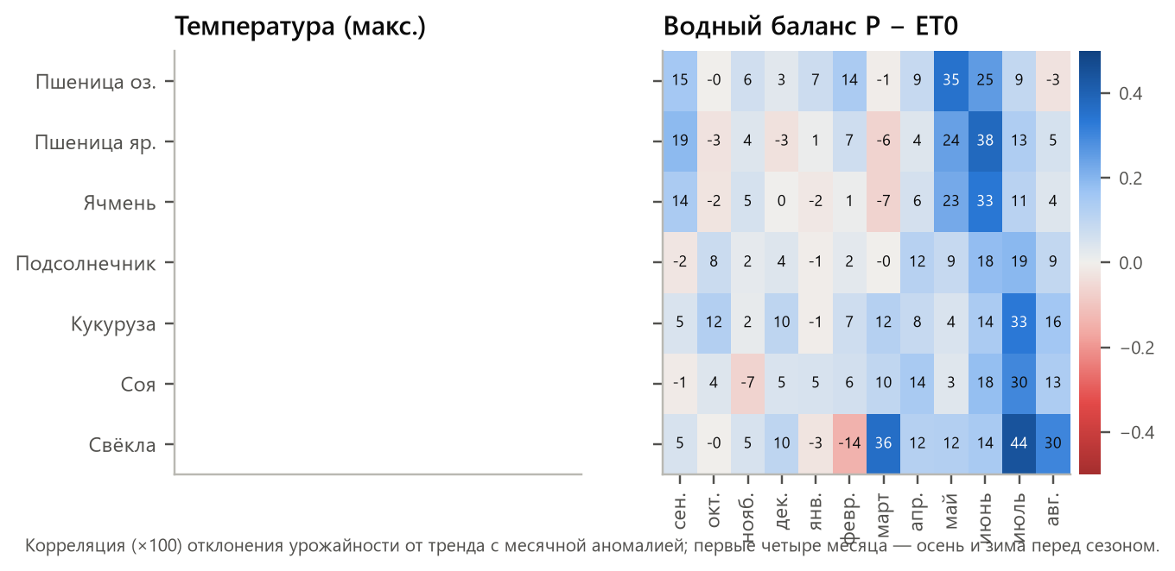
Рисунок 4. Связь отклонения урожайности от тренда с погодой по месяцам
Связь часто пороговая. Жаркие дни в июле почти не влияют на кукурузу и свёклу до +5 дней к норме, а дальше дают провал на 50–80 %. Линейная модель такую форму не видит, и это аргумент за деревья решений.

5.2. Окна культуры
Календарный месяц — грубая единица: июль для озимой пшеницы на юге — уже уборка, а для кукурузы — цветение. По календарям GGCMI [19] для каждой пары «регион × культура» найдено окно «сев → созревание», и по нему посчитаны суммы осадков, ET0, водного баланса, тепла, жарких и засушливых дней, средняя влажность почвы и ГТК. Для 36 культур и 89 регионов это 86 тыс. строк.

5.3. Почвы и рельеф
Из SoilGrids взяты средневзвешенные за слой 0–30 см содержание глины и песка, органического углерода, pH, азот, ёмкость катионного обмена, плотность и запас углерода. Добавлены класс почвы WRB (чернозёмы — 31 регион, файоземы — 21, альбелювисоли — 15) и рельеф пашни по высотам ERA5-Land: от −10 м в Прикаспии до 2 200 м.

5.4. Спутник
Из MODIS построены месячные значения и аномалии NDVI, LAI, FPAR, температуры поверхности днём и ночью и их разницы, а также сезонные максимум, интеграл и день пика. Как и погода, спутник обрезается по дате прогноза. GPP скачан только за 2021–2026 годы, поэтому нормы и аномалий у него нет.

5.5. Регион и прошлые отклонения
Последний блок — код региона и федерального округа и отклонения от тренда за два прошлых года. Он ловит устойчивые региональные смещения тренда, которые есть у подсолнечника, кукурузы и сои.

5.6. Наборы признаков в эксперименте
Таблица 6. Наборы признаков, сравнивавшиеся в переборе
Набор | Состав | Комментарий
F0 | только тренд и свободный член | нижняя граница: «тренд со сдвигом»
F1 | месячные аномалии погоды | основной погодный сигнал
F2 | F1 + окно культуры, зима, запас влаги
F2r | F2 + регион и прошлые отклонения | без почв и NDVI
F3 | F2 + климат региона и почвы
F4 | F3 + NDVI
F5 | F4 + регион, ФО и прошлые отклонения
F6 | F5 + спутник MODIS (LAI, FPAR, LST, GPP), рельеф, WRB | перебор v2
F7 | спутник + рельеф + регион, без погоды | перебор v2
F8 | погода + окно + спутник + регион | перебор v2, лёгкий

В модели культуры используются только месяцы её сезона: от 75 погодных признаков у яровых до 128 у озимой пшеницы. Признаков много, информации мало: у кукурузы 90 % дисперсии 56 признаков июня–августа лежит в 10 главных компонентах. Отсюда сильная регуляризация линейных моделей и ограничение глубины деревьев.

6. Методология моделирования и проверки

6.1. Модель «тренд × погода»
Урожайность y культуры в регионе r в год t раскладывается на тренд и отклонение:
yr,t = Tr,t + dr,t, Tr,t = f(yr,t−1, yr,t−2, …)
Тренд T строится только по прошлым годам. Сравнивались шесть видов тренда: линейный по всем годам, за 15 и за 10 лет, устойчивый к выбросам тренд Тейла — Сена [28] за 15 и за 10 лет и среднее за 5 лет. Отклонение d модель предсказывает по признакам x, известным к дате прогноза:
ŷr,t = Tr,t + ĝ(xr,t)
Цель модели g бывает трёх видов: разность y − T, отношение y / T − 1 и логарифм ln(y / T). Тогда прогноз — соответственно T + ĝ, T · (1 + ĝ) или T · exp(ĝ). Отдельная модель обучается на каждую культуру по данным всех её регионов. Для деревьев проверялась и общая модель на все культуры с культурой как признаком.
Почему так, а не напрямую y по признакам? Урожайность за 25 лет выросла на десятки процентов из-за технологий. Модель без тренда объясняла бы рост годом, регионом и климатом, а не погодой. Тренд снимает эту медленную часть, а модель отвечает только за то, что действительно зависит от сезона.

6.2. Даты прогноза
Калькулятор полезен в разные моменты сезона, поэтому каждая модель обучается и проверяется на пяти датах: 1 мая, 1 июня, 1 июля, 1 августа и в конце сезона. На дату D признаки содержат только закончившиеся месяцы. Для оставшихся месяцев в прототипе подставляются погодные сценарии прошлых лет, и получается распределение прогноза.

6.3. Скользящая проверка
Проверка повторяет то, как калькулятор будет работать в жизни. Для каждого года t = 2012…2025:
1. тренд, нормы климата и модель строятся только по сезонам до t;
2. делается прогноз на год t на каждой из пяти дат;
3. прогноз сравнивается с фактом.
Годы 2009–2011 служат разогревом: прогнозы этих лет нужны только для калибровки интервалов. Всего на культуру получается от 276 (свёкла) до 864 (ячмень) прогнозов «регион × год». Строки оценки одинаковы для всех конфигураций культуры, поэтому выигрыши сравнимы между собой.
Случайное разбиение здесь недопустимо. Годы — общий для всех регионов шок: в 2010 году засуха ударила по всем культурам, а 2022 год дал рекорд зерновых. Если тестовый год попадает в обучение через соседние регионы, модель «знает» погоду этого года. По той же причине эффективное число независимых наблюдений ближе к 14 годам, чем к сотням строк, и разница в 1–2 п. п. между конфигурациями лежит в пределах шума.

6.4. Метрики и бейзлайны
Главная метрика — средняя абсолютная ошибка MAE в т/га. Она устойчива к скошенному распределению отклонений: засухи дают редкие глубокие провалы. Дополнительно считаются MAPE, взвешенная по площади wMAPE и смещение.
Качество модели всегда сравнивается с простыми прогнозами на тех же строках:
- прошлый год (lag1) — урожайность как в прошлом году, наивный прогноз;
- среднее за 5 лет (mean5);
- линейный тренд за 10 лет (lin10).
Выигрыш — снижение MAE модели относительно лучшего из этих трёх бейзлайнов, а в лесенке моделей — относительно наивного прогноза.

6.5. Интервалы
Точка без разброса бесполезна для планирования. Интервал строится конформным методом [24] по ошибкам прошлых лет: для года t берутся ошибки модели за годы до t, и интервал задаётся их эмпирическими квантилями 10 % и 90 %. Сравнивались относительные и абсолютные ошибки и окно в 5 лет, 8 лет и все годы. Цель — покрытие 80 % при наименьшей ширине. Интервал только по погодным сценариям сильно занижает неопределённость: в него попадает 30–60 % фактов весной и 0–30 % к августу. Причина в том, что сценарии не учитывают ошибку самой модели.

6.6. Протокол перебора
Перебор шёл этапами, чтобы на дорогие модели тратить время только там, где есть смысл:
Таблица 7. Этапы перебора моделей
Этап | Что перебирается | Конфигураций (v1 + v2)
грубый отбор | 6 трендов × 3 цели × наборы признаков × {Ridge, LightGBM}; общая модель для LightGBM | 1 887
модели без настройки | топ-3 сочетания культуры × 8 моделей с параметрами по умолчанию | 168
Optuna на конце сезона | 30 попыток на исследование, подбор только по 2012–2018 | 193
ранние даты | лучшие модели культуры на 1 мая, 1 июня, 1 июля, 1 августа | 208
Optuna на каждой дате | Ridge и LightGBM, набор признаков — гиперпараметр | 128
ансамбли | среднее топ-2/3/5 и стекинг NNLS с весами по прошлым годам | 272
разведка | тренд × цель × признаки, проверка утечек (до перебора) | 627

Защита от переподгонки при таком объёме перебора — три меры. Гиперпараметры подбираются только по 2012–2018 годам, а 2019–2025 годы показываются отдельно. Сравнения идут на общих строках. В рекомендацию для прототипа берётся самая простая конфигурация в пределах 1 % от лучшей MAE, а не абсолютный лидер.

7. Эксперименты
Экспериментов было много, и это сознательный выбор: на коротких рядах легко найти конфигурацию, которая хорошо выглядит случайно. Широкий перебор на одной честной схеме проверки показывает, какие решения действительно важны, а какие лежат в пределах шума. Всего сравнено 4 069 конфигураций: 627 в разведочном переборе, 2 230 в первом основном (v1: погода, почвы, NDVI) и 1 212 во втором (v2: плюс спутник MODIS и рельеф). Optuna провела 356 исследований и 10 244 попыток подбора гиперпараметров.

7.1. Первая модель
Отправная точка — модель «тренд × (1 + погода)»: линейный тренд по всем годам, цель-отношение, среднее Ridge и HistGradientBoosting на месячных аномалиях. Уже она обыгрывала простые прогнозы у всех культур, кроме подсолнечника.
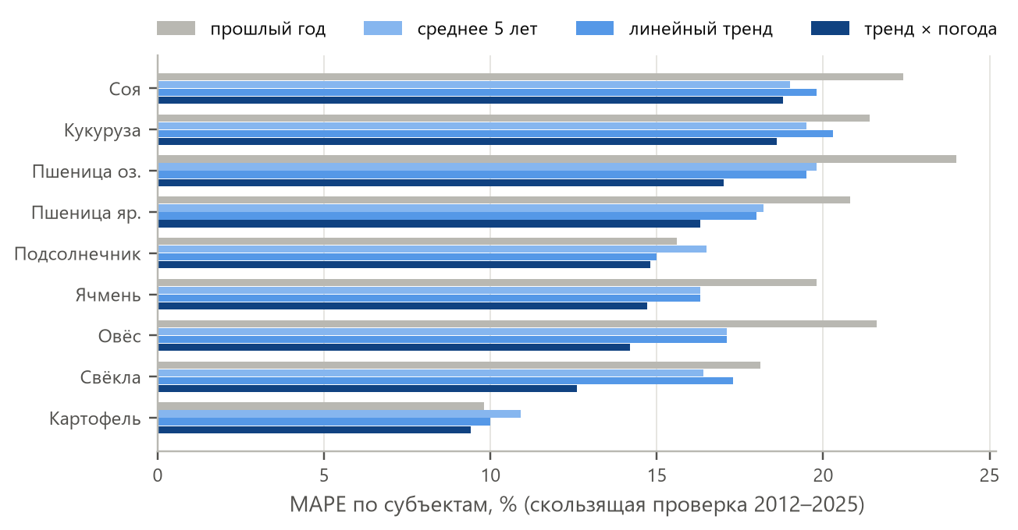
Рисунок 5. Первая модель «тренд × погода» против простых прогнозов (MAPE, скользящая проверка 2012–2025)
Выигрыш первой модели к лучшему простому прогнозу был скромным: 7–13 % у зерновых, 26 % у свёклы и около нуля у подсолнечника. Перебор должен был ответить, где резерв: в тренде, в признаках или в модели.

7.2. Тренд и цель важнее модели
Первый и самый неожиданный результат: форма тренда и цели влияет на точность сильнее, чем выбор алгоритма. У Ridge с одними и теми же признаками выигрыш меняется от −30 % до +15 % в зависимости от этой пары.
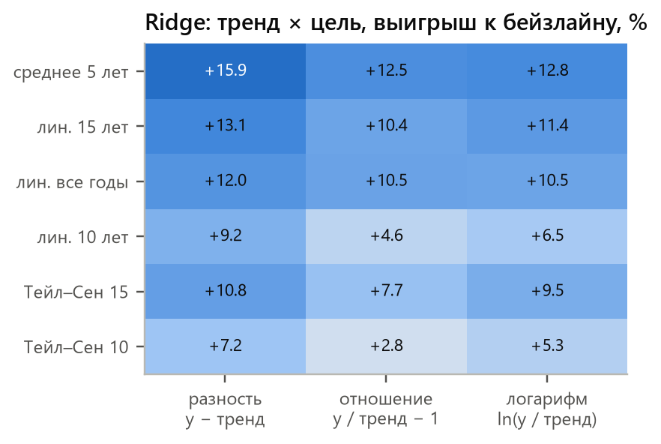
Рисунок 6. Выбор тренда и формы цели (Ridge, конец сезона, среднее по семи культурам)
Лучшее сочетание для большинства культур — короткий тренд «среднее за 5 лет» и цель-разность. Сам по себе такой тренд худший: он отстаёт от роста и занижает урожайность на 8,5 % (медиана). Но в модели свободный член убирает это смещение, а короткое окно быстрее догоняет изломы. Например, урожайность озимой пшеницы на юге резко выросла после 2015 года, а сои и подсолнечника — в Сибири. Тренд «прошлый год» плох в любой роли и исключён из перебора.

7.3. Какие признаки работают
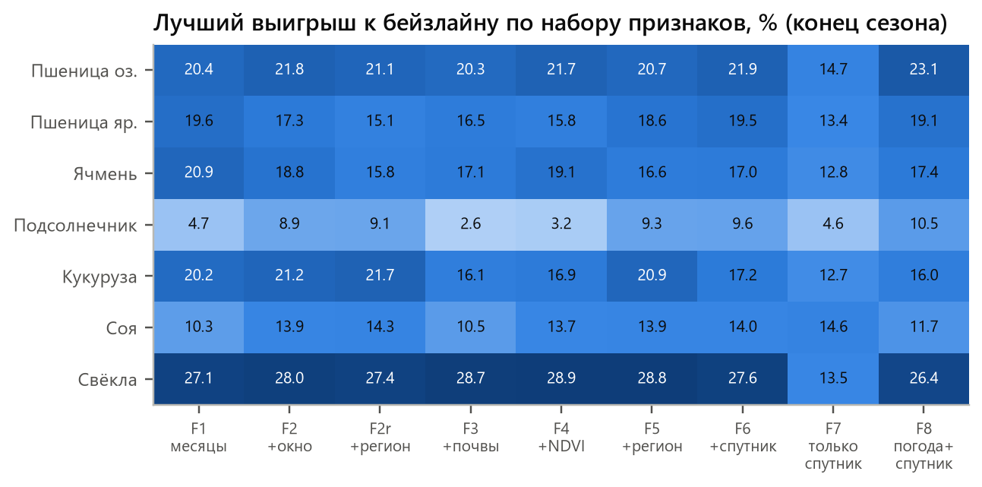
Рисунок 7. Лучший выигрыш по наборам признаков (конец сезона, все модели)
Почти весь погодный сигнал дают месячные аномалии (F1). Окна культуры добавляют немного, почвы и климат региона (F3) — ничего. Модель предсказывает отклонение от тренда региона, а постоянные свойства региона тренд уже поглотил. Регион и прошлые отклонения (F5, F2r) добавляют 1–3 п. п. у подсолнечника, кукурузы и сои: там у трендов есть устойчивое региональное смещение.

7.4. Спутник: v1 против v2
Второй перебор добавил спутниковые индексы MODIS (LAI, FPAR, температура поверхности, GPP) и рельеф. Вопрос простой: помогает ли спутник сверх погоды?
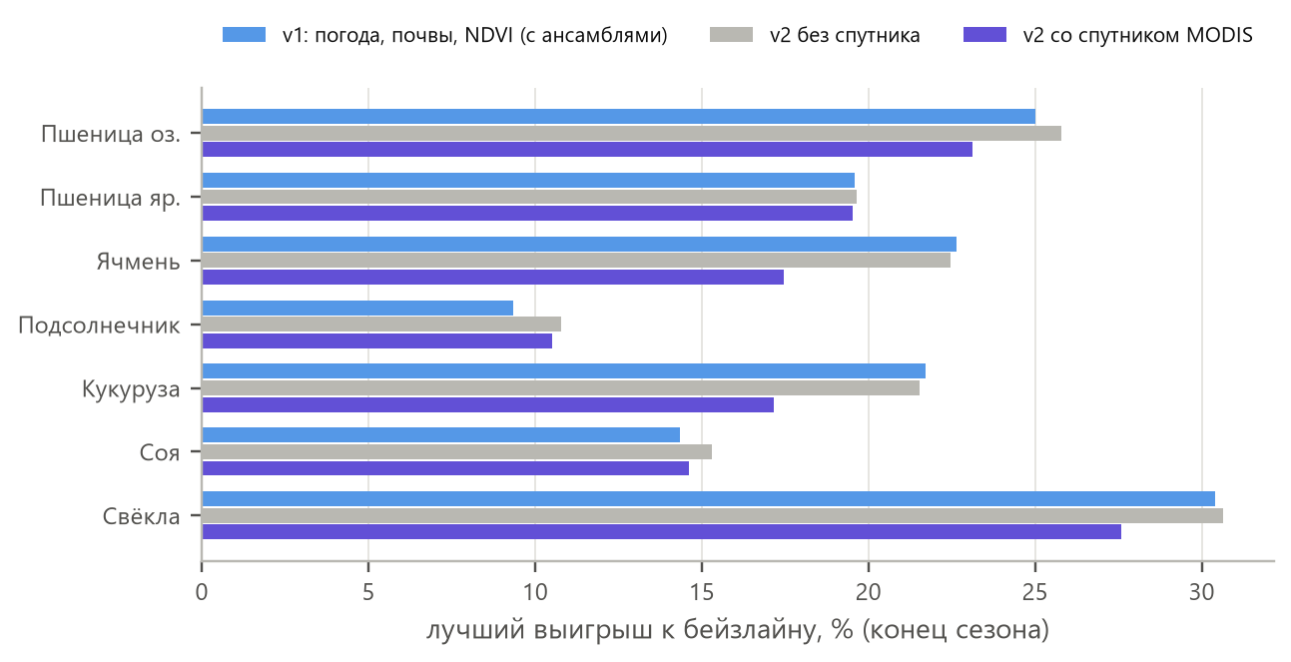
Рисунок 8. Лучший выигрыш в переборах v1 и v2, со спутником и без
Ответ зависит от культуры, и он скромнее, чем можно было ожидать. Лучший выигрыш к бейзлайну на конце сезона в v2 по сравнению с v1 вырос у подсолнечника (с 9,3 до 10,8 %) и сои (с 14,3 до 15,3 %), а у остальных культур изменился в пределах ±1 п. п. На 1 августа спутник добавил 1–2 п. п. у подсолнечника, сои, ячменя и яровой пшеницы. Подсолнечник и соя слабо зависят от погоды в среднем по региону, и состояние посевов, видимое со спутника, добавляет информацию. У зерновых и свёклы погоды хватает: спутник повторяет её сигнал, а в отдельных конфигурациях лишние шумные признаки даже ухудшают результат, ведь индексы взяты в 1–2 точках пашни на регион без маски культур.
Неожиданная находка: у сои итоговая модель конца сезона — ансамбль на наборе F7, то есть только спутник, рельеф и прошлые отклонения, вообще без погоды. Спутниковые индексы годятся как самостоятельный источник прогноза там, где погодные данные хуже.

7.5. Модели и ансамбли
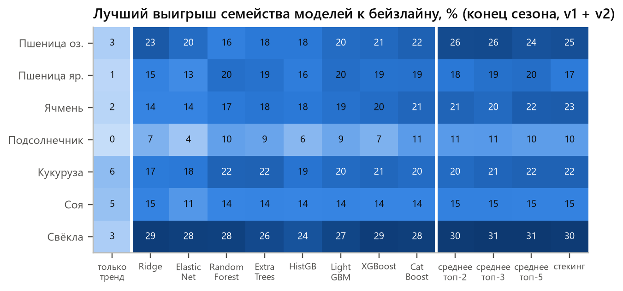
Рисунок 9. Лучший выигрыш семейства моделей к лучшему бейзлайну (конец сезона)
Различия между алгоритмами меньше, чем ожидалось, и это честный результат для 300–900 строк на культуру. Регуляризованный Ridge с правильным трендом и целью держится наравне с бустингами у озимой пшеницы и свёклы. Деревья (Random Forest, Extra Trees, CatBoost, LightGBM) выигрывают у кукурузы и яровых, где связь с жарой пороговая. Ансамбли — среднее топ-3 и топ-5 и стекинг с весами, подобранными только по прошлым годам, — дают ещё 1–3 п. п. и, главное, стабильность. Ни один одиночный алгоритм не лидирует во всех культурах, а ансамбль почти всегда в верхней тройке.
Таблица 8. Лучшие конфигурации на конец сезона
Культура | Конфигурация | MAE, т/га | MAPE, % | Выигрыш к бейзлайну, % | к «прошлому году», % | 2019–2025, % | Покрытие 80 % | Интервал, %
Пшеница озимая | ансамбль топ-3 | 0,408 | 14,6 | 25,8 | 38,5 | 29,8 | 87 | ±29
Пшеница яровая | ансамбль топ-5 | 0,313 | 14,7 | 19,7 | 31,4 | 17,6 | 85 | ±27
Ячмень яровой | стекинг | 0,269 | 12,5 | 22,7 | 36,7 | 24,4 | 87 | ±25
Подсолнечник | ансамбль топ-3 | 0,201 | 12,4 | 10,8 | 17,2 | 9,2 | 89 | ±27
Кукуруза на зерно | ансамбль топ-5 | 0,758 | 16,0 | 21,7 | 24,0 | 15,6 | 87 | ±35
Соя | ансамбль топ-2 | 0,234 | 16,3 | 15,3 | 27,4 | 13,5 | 91 | ±39
Сахарная свёкла | ансамбль топ-5 | 4,408 | 11,5 | 30,6 | 39,0 | 26,3 | 87 | ±22
Выигрыш — снижение MAE. «2019–2025» — выигрыш к бейзлайну на годах, не участвовавших в подборе гиперпараметров.
Колонка «2019–2025» — честная отложенная проверка: на этих годах Optuna не подбирала гиперпараметры. Выигрыши на ней того же порядка, что и на всём периоде, то есть результат не держится на подгонке под проверку.

7.6. Лесенка моделей: от наивной до лучшей
Чтобы показать, откуда берётся точность, все ступени оценены на одних и тех же строках:
0. Прошлый год — наивный прогноз.
1. Тренд без погоды — лучший из «среднего за 5 лет» и линейного тренда за 10 лет; выбор по 2012–2018 годам.
2. Тренд + погода, Ridge — простая линейная модель на месячных аномалиях и окне культуры.
3. Бустинг по умолчанию со спутником — LightGBM без настройки на полном наборе признаков.
4. Optuna + ансамбль — лучшая конфигурация перебора на дату; отбор по 2012–2018 годам.
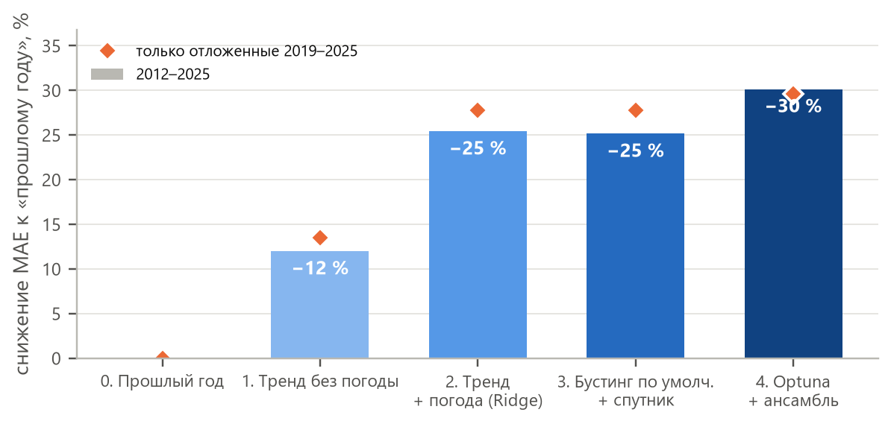
Рисунок 10. Лесенка моделей: снижение MAE к наивному прогнозу, среднее по семи культурам (конец сезона)
Результат лесенки в среднем по культурам (MAE, т/га, в среднем по культурам; число велико из-за свёклы): 1,48 → 1,30 → 0,99 → 1,01 → 0,95. В процентах к наивному прогнозу:
- Тренд без погоды снимает 12 % ошибки: урожайность растёт, и прошлый год систематически её занижает.
- Погода даёт главный скачок — до 25 %. Уже простая линейная модель Ridge на месячных аномалиях и окне культуры удваивает выигрыш тренда.
- Бустинг без настройки не лучше Ridge (25 %), хотя у него больше признаков, включая спутник. На 300–900 строках сложная модель без регуляризации и отбора признаков тратит преимущество на шум. Это честный и полезный результат: сложность сама по себе точности не даёт.
- Подбор гиперпараметров и ансамбль добавляют ещё около 5 п. п.: итог — 30 %. По культурам — от 17 % у подсолнечника до 38 % у озимой пшеницы.
На отложенных годах 2019–2025, которые не участвовали в подборе, картина та же: погода даёт 28 %, лучшая ступень — 30 %. Значит, выигрыш не держится на подгонке под проверку.
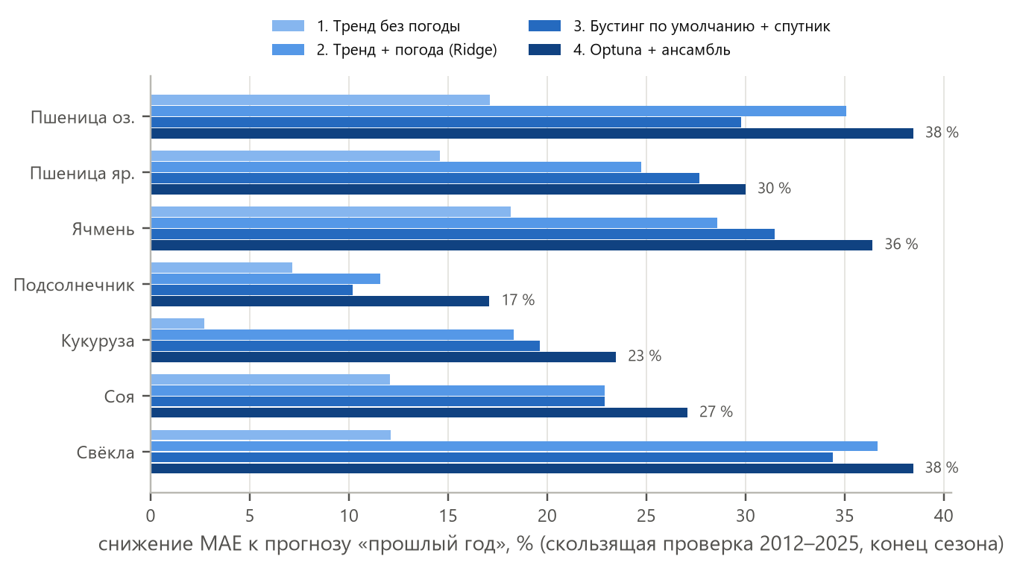
Рисунок 11. Лесенка по культурам: снижение MAE к прогнозу «прошлый год»
Таблица 9. Лесенка моделей по культурам: MAE на конце сезона
Культура | 0. Прошлый год | 1. Тренд без погоды | 2. Тренд + погода (Ridge) | 3. Бустинг по умолчанию + спутник | 4. Optuna + ансамбль | Снижение MAE 4 к 0, %
Пшеница озимая | 0,664 | 0,550 | 0,431 | 0,466 | 0,409 | 38,5
Пшеница яровая | 0,456 | 0,389 | 0,343 | 0,329 | 0,319 | 30,0
Ячмень яровой | 0,426 | 0,348 | 0,304 | 0,292 | 0,271 | 36,4
Подсолнечник | 0,242 | 0,225 | 0,214 | 0,217 | 0,201 | 17,1
Кукуруза на зерно | 0,998 | 0,971 | 0,815 | 0,802 | 0,764 | 23,5
Соя | 0,322 | 0,283 | 0,248 | 0,248 | 0,235 | 27,1
Сахарная свёкла | 7,23 | 6,36 | 4,58 | 4,74 | 4,45 | 38,5
MAE в т/га, скользящая проверка 2012–2025, одни и те же пары «субъект × год» для всех ступеней.
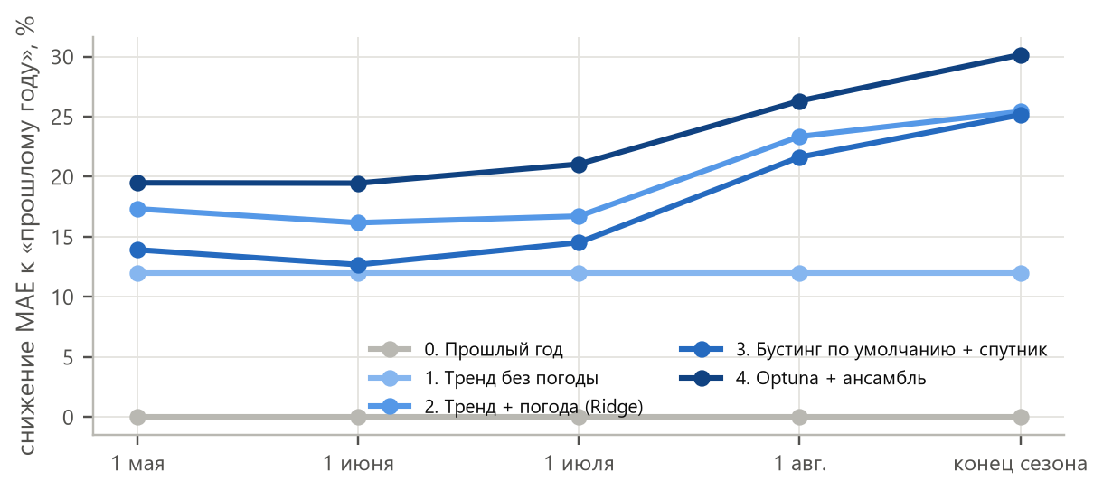
Рисунок 12. Выигрыш ступеней лесенки к наивному прогнозу по датам сезона
По датам лесенка ведёт себя ожидаемо. Тренд одинаков на всех датах, а погодные ступени растут по мере прихода лета. Уже 1 мая лучшая модель снижает ошибку на 19 % к наивному прогнозу: работают озимая пшеница, перезимовка и запас влаги. Бустинг по умолчанию на ранних датах заметно хуже Ridge: частичные погодные данные весны для него — в основном шум.

7.7. Прогноз по ходу сезона
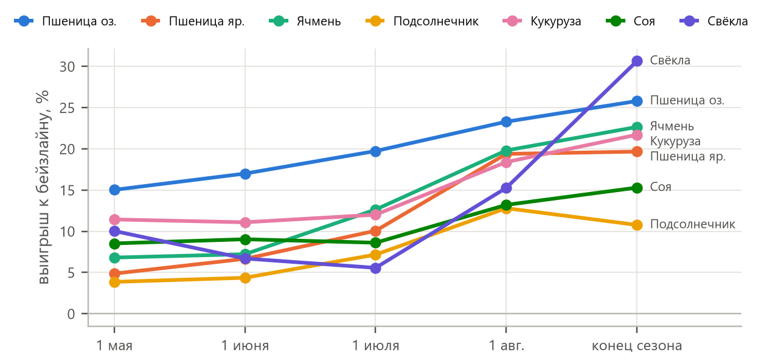
Рисунок 13. Выигрыш лучшей модели к бейзлайну на разных датах прогноза
Озимая пшеница даёт выигрыш около 15 % уже 1 мая: к этой дате прошли осень, зима и весна, а запас влаги и перезимовка во многом определяют урожай. У яровых, кукурузы, сои и свёклы весенний прогноз лишь немного лучше тренда, а полезный погодный сигнал появляется с 1 августа, когда прошли июнь и июль. Это важно для продукта. Весной калькулятор честно показывает «тренд с широким интервалом» и не обещает точности, которой нет.

7.8. Итоговые модели
Для прототипа на каждую культуру и дату выбрана одна конфигурация — 35 моделей. Правило выбора — самая простая конфигурация в пределах 1 % от лучшей MAE по годам 2012–2018. На конце сезона итоговые модели снижают ошибку на 11–30 % к лучшему простому прогнозу. В 22 случаях из 35 выигрывает ансамбль из 2–5 моделей разных семейств. Среди одиночных моделей чаще всего побеждают Extra Trees и LightGBM. Доля фактов внутри 80-процентного интервала — от 0,83 до 0,93.
Таблица 10. Итоговые модели по культурам и датам прогноза
Культура | 1 мая | 1 июня | 1 июля | 1 августа | Конец сезона | Модель конца сезона
Пшеница озимая | 13,8 · 0,86 | 16,4 · 0,85 | 18,2 · 0,87 | 18,1 · 0,85 | 25,8 · 0,86 | ансамбль 2
Пшеница яровая | 4,9 · 0,86 | 6,5 · 0,83 | 10,1 · 0,85 | 19,4 · 0,86 | 18,1 · 0,83 | ансамбль 2
Ячмень яровой | 6,7 · 0,87 | 7,2 · 0,85 | 12,6 · 0,88 | 19,0 · 0,89 | 22,3 · 0,88 | ансамбль 5
Подсолнечник | 3,7 · 0,91 | 4,4 · 0,90 | 6,4 · 0,88 | 12,8 · 0,87 | 10,7 · 0,88 | ансамбль 2
Кукуруза на зерно | 11,4 · 0,87 | 10,6 · 0,86 | 10,1 · 0,86 | 18,4 · 0,87 | 21,1 · 0,88 | ансамбль 3
Соя | 8,4 · 0,93 | 8,4 · 0,93 | 8,6 · 0,92 | 11,4 · 0,93 | 15,0 · 0,93 | ансамбль 5
Сахарная свёкла | 8,2 · 0,86 | 3,7 · 0,88 | 4,2 · 0,85 | 12,7 · 0,88 | 30,0 · 0,85 | ансамбль 2
В ячейке: снижение MAE к лучшему простому прогнозу, % · доля фактов внутри 80-процентного интервала. Модель выбрана по годам 2012–2018 как самая простая в пределах 1 % от лучшей MAE.

7.9. Ошибка по годам
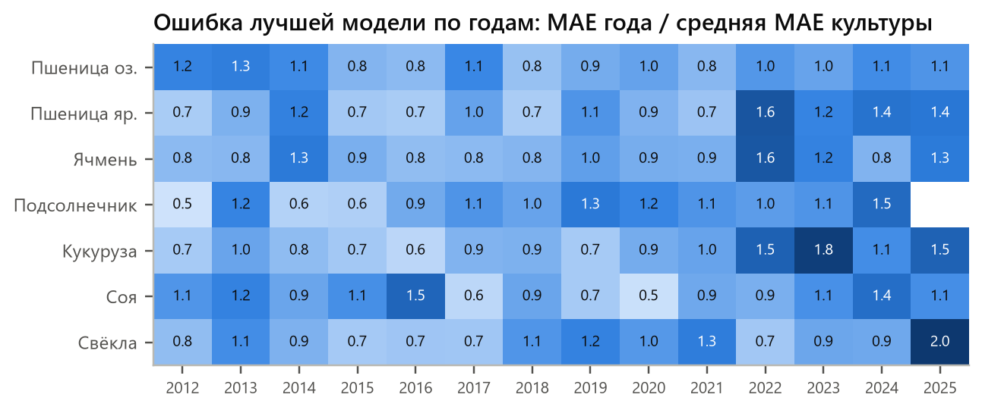
Рисунок 14. Ошибка лучшей модели по годам относительно средней ошибки культуры
Ошибка сосредоточена в нескольких необычных годах. В 2022 году был рекорд зерновых, и все тренды занизили урожай на 10–18 %. В 2024 году случились весенние заморозки и южная засуха, а свёкла и кукуруза в Краснодаре упали в 2024–2025 годах. Такие годы общие для всех регионов, и их почти невозможно предсказать по истории. Отсюда главный вывод для продукта: показывать распределение, а не точку.
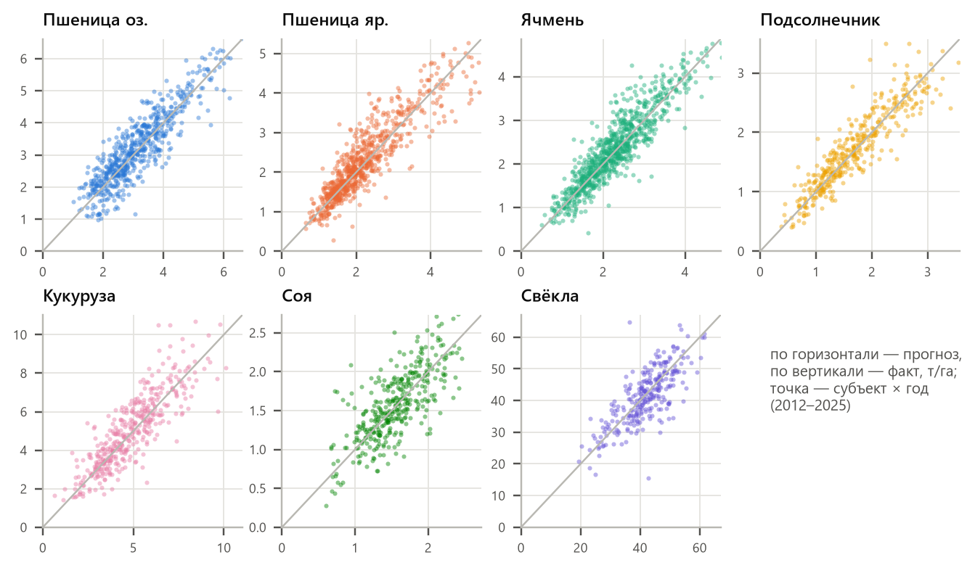
Рисунок 15. Прогноз против факта: лучшая модель, конец сезона, 2012–2025

8. Интерпретация и неопределённость

8.1. Что двигает прогноз: SHAP
Для объяснения прогноза использовано разложение SHAP [23]. Вклад каждого признака в прогноз конкретного региона и года считается так, чтобы сумма вкладов равнялась отклонению прогноза от среднего. Для каждой культуры обучена модель LightGBM на полном наборе признаков (погода, окна, почвы, NDVI, спутник, рельеф, регион) по сезонам до 2024 года, а вклады посчитаны точным алгоритмом TreeSHAP, встроенным в LightGBM.
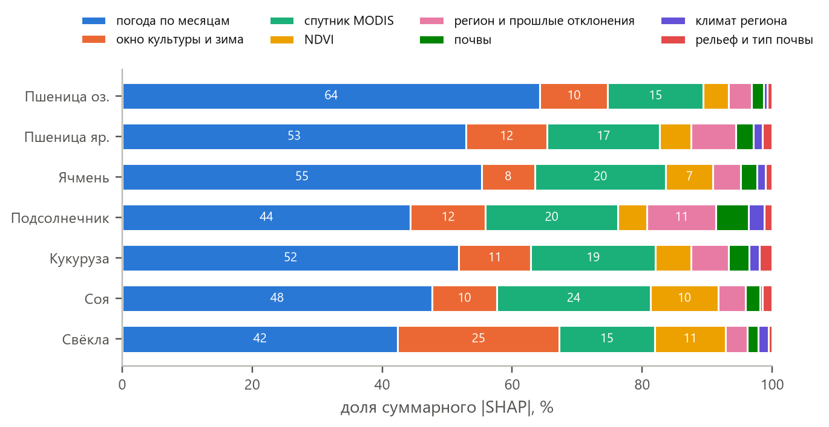
Рисунок 16. Доля блоков признаков в суммарном вкладе SHAP по культурам
Погода по месяцам и окна культуры дают 55–75 % суммарного вклада у всех культур. Спутник MODIS занимает второе место — 15–24 %, больше всего у сои и подсолнечника, что согласуется с переборами v1 и v2. Почвы, климат региона и рельеф почти ничего не добавляют: их постоянная часть уже сидит в тренде региона.
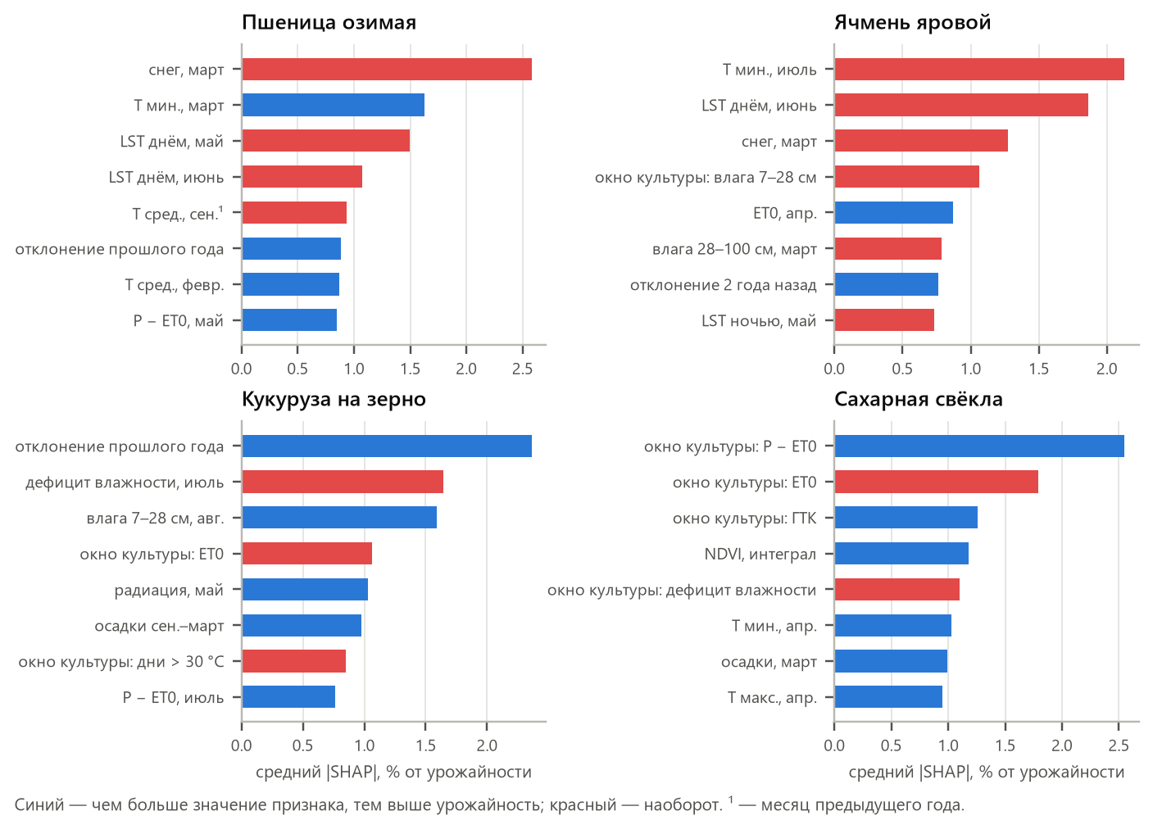
Рисунок 17. Самые важные признаки по SHAP для четырёх культур
Главные признаки агрономически осмысленны, и это сильный довод в пользу модели:
- Озимая пшеница — снег и минимальная температура в марте, то есть условия выхода из зимы, и перегрев поверхности в мае–июне по спутнику (LST). Тёплый сентябрь перед севом снижает урожай: в засушливую осень хуже всходы.
- Ячмень яровой — тёплые июльские ночи и жаркий июнь вредят, весенняя влага в почве и испаряемость апреля говорят о раннем сроке сева.
- Кукуруза — дефицит влажности воздуха в июле (засуха в цветение) вредит сильнее всего, а влага в почве в августе и осадки за осень–зиму помогают.
- Сахарная свёкла — водный баланс в окне вегетации и ГТК: свёкла — самая влаголюбивая из культур. Испаряемость и сухой воздух снижают урожай.
Отдельно стоит признак «отклонение прошлого года». Он важен у кукурузы и сои: у трендов этих культур есть устойчивое смещение, которое модель исправляет. SHAP здесь служит и инструментом продукта. В карточке региона на сайте показаны главные факторы прогноза текущего сезона: «июль холоднее нормы на 1 °C — +3 % к тренду».

8.2. Насколько можно доверять интервалу
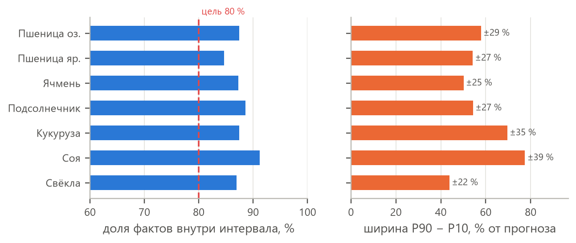
Рисунок 18. Калибровка 80-процентного интервала лучших моделей (2012–2025)
Конформный интервал по ошибкам прошлых лет у лучших конфигураций даёт покрытие 84–92 % при цели 80 %, у итоговых моделей по всем датам — от 0,83 до 0,93. Интервалы немного шире нужного: в «прошлом» каждой проверки лежит засуха 2010 года. Ширина P90 − P10 составляет 40–77 % от прогноза, то есть ±20–38 %. Уже всего у свёклы и ячменя, шире всего у сои и кукурузы. Цифра кажется большой, но она честная: региональная урожайность в России колеблется от года к году на десятки процентов, и интервал это отражает. Для планирования это полезнее точки: фермер видит, какую выручку закладывать в плохой год.
Сравнение способов калибровки (окно 5 лет, 8 лет, все годы; относительные или абсолютные ошибки) показало: короткое окно делает интервал уже, но недопокрывает. Лучший баланс покрытия и ширины дали ошибки за все прошлые годы.

8.3. Прогноз на 2026 год
Итоговые модели, обученные на сезонах до 2025 года, с погодой 2026 года по 22 октября дают такую картину (средние по субъектам с весами посевной площади):
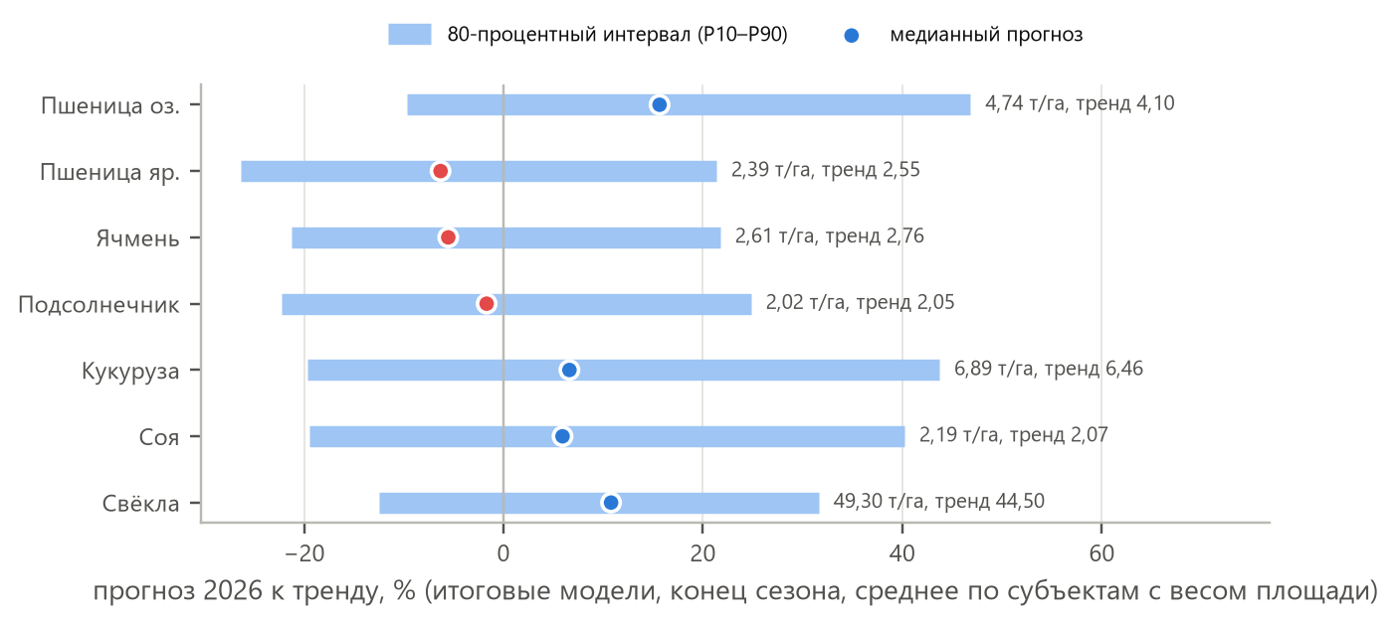
Рисунок 19. Прогноз урожайности 2026 года относительно тренда
Выше тренда модели ставят озимую пшеницу (около +16 %), сахарную свёклу, кукурузу и сою: на юге июль 2026 года был прохладным и влажнее нормы. Ниже тренда — яровую пшеницу и ячмень: в Сибири был жаркий сухой июнь (Алтай: +4,8 °C к норме, водный баланс −78 мм). Подсолнечник — около тренда. Интервалы широкие: у каждой культуры 80-процентный диапазон захватывает и провал на 10–25 %, и прибавку на 20–45 % к тренду. Предварительная модель первой версии ставила подсолнечник на 8 % выше тренда, а оперативные данные Росстата на 1 октября показывали обратное. Итоговые модели с прошлыми отклонениями и спутником этот перекос убрали. Окончательно прогноз можно будет проверить по итогам Росстата весной 2027 года. Это настоящий прогноз «вслепую», а не подгонка под известный ответ.

9. Оптимизация структуры посевов
Прогноз сам по себе не принимает решений. Кейс просит объяснить пользу для планирования затрат и доходов, и самый прямой ответ — посчитать, как изменить план посевов, чтобы заработать больше и меньше потерять в плохой год. Эта часть сделана сверх условий кейса.

9.1. Постановка
Субъект (или хозяйство) выбирает доли площади x_{c} под культуры своего пула, Σ x_{c} = 1. Погодный сценарий s — это сезон 2026 года при погоде одного из 21 прошлых сезонов-аналогов (2005–2025): урожайности всех культур региона в этом сценарии даёт итоговая модель «тренд × погода», на вход которой подаётся погода года s. Так сохраняется совместность: засуха бьёт по всем культурам сразу, но по-разному. Прибыль на гектар в сценарии s:
πs(x) = Σc xc · (ycs · pc − zc)
где y_{cs} — урожайность культуры c в сценарии s (т/га), p_{c} — цена производителя (руб./т), z_{c} — полные затраты на гектар (руб./га). Цель — сочетание средней прибыли и прибыли в худших годах:
maxx (1 − λ) · E[π(x)] + λ · CVaRα(π(x))
CVaR_{α} — средняя прибыль в худших α = 20 % сценариев, λ — вес риска (по умолчанию 0,5). По Рокафеллару и Урясеву [22] CVaR выражается через вспомогательные переменные η и u_{s}, и задача становится линейной программой:
min −(1 − λ) Σs ps πs + λ (η + (1/α) Σs ps us), us ≥ −πs − η, us ≥ 0
Ограничения отражают агрономию и реальность хозяйства:
- Малые изменения: доля каждой культуры меняется не больше чем на δ от текущего плана: |x_{c} − x⁰_{c}| ≤ δ, где δ = 5, 10 или 20 п. п.
- Севооборот: верхние границы доли во всей посевной площади. Подсолнечник — не более 15 % (возврат на поле через 7–8 лет из-за заразихи и гнилей), сахарная свёкла — 20 %, соя — 30 %, кукуруза и ячмень — 40 %, пшеница — 50 %.
- Групповые ограничения: зерновые вместе с культурами вне пула — не более 70 %, подсолнечник и соя вместе — не более 35 % (общие болезни).
- Свёкла не расширяется: площадь ограничена мощностью сахарных заводов и контрактами.
Задача решается точным симплекс-методом HiGHS [27] за доли секунды на субъект.

9.2. Данные и допущения
Цены — ЕМИСС 31454 и 57693 с подстановкой «субъект → федеральный округ → РФ», для 2026 года — январь–сентябрь. Открытых нормативов затрат по культурам и регионам нет, поэтому затраты — явные допущения среднего уровня интенсивности по отраслевым обзорам и технологическим картам. Их масштаб сверен с себестоимостью продукции растениеводства по Росстату (ЕМИСС 42381) на гектар посевной площади. Региональная поправка: 60 % затрат постоянны, остальные пропорциональны уровню урожайности субъекта.
Таблица 11. Допущения о затратах и ограничения севооборота
Культура | Затраты 2026, руб./га (допущение) | Максимальная доля в посевной площади
Озимая пшеница | 46 000 | 50 %
Яровая пшеница | 34 000 | 50 %
Ячмень | 32 000 | 40 %
Кукуруза | 58 000 | 40 %
Подсолнечник | 44 000 | 15 %
Соя | 42 000 | 30 %
Сахарная свёкла | 115 000 | 20 %

9.3. Эффект малых изменений
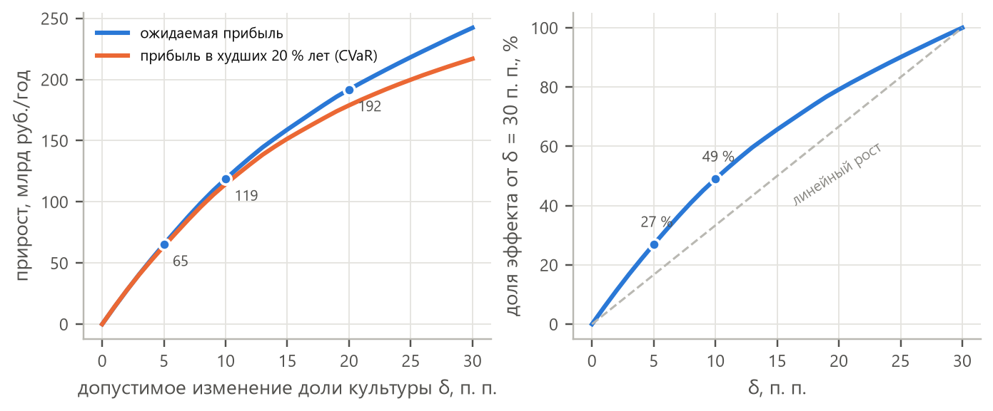
Рисунок 20. Сколько даёт изменение плана: прирост прибыли в зависимости от допустимого сдвига δ (сумма по субъектам, план 2026 года)
Масштаб задачи — 62 субъектов и 50,1 млн га посевов семи культур. При текущем плане средняя прибыль пула при принятых затратах — 8 729 руб./га. Уже сдвиг не более 5 п. п. на культуру поднимает её на 1 301 руб./га (+15 %), а прибыль в худших 20 % сезонов — на 1 272 руб./га. Худший сезон становится лучше в 56 субъектах из 62. При δ = 10 п. п. ожидаемая прибыль растёт на 2 367 руб./га.
Эффект широкий, а не держится на нескольких регионах. При δ = 5 п. п. выигрыш есть у 97 % субъектов. Медиана по субъектам — +588 руб./га, верхний квартиль — +1 767 руб./га; в процентах к текущей прибыли (там, где она положительна) медиана +10 %. Каждый перенесённый гектар даёт около 14 100 руб. в год — больше средней маржи гектара. Это и есть количественный ответ на идею «изменить план немного — получить заметный эффект».
Что сдерживает эффект. Не ошибка модели, а нормы севооборота. Без них прирост при δ = 10 п. п. был бы почти втрое больше — 340 против 119 млрд руб. в год, — но ценой миллионов гектаров сахарной свёклы и подсолнечника сверх агрономических норм. Такой план был бы выгоден на бумаге и разрушителен для почвы. Обратный пример — Краснодарский край: самые маржинальные культуры там уже на пределе норм, и калькулятор честно отвечает «ваш план близок к лучшему».
Устойчивость к сценариям. Если вместо сценариев модели взять исторические отклонения урожайности, эффект при δ = 5 п. п. на тех же субъектах — 89 млрд руб. против 65 млрд у модели. Порядок величины тот же. Сценарии модели уже по разбросу: они содержат только погодную часть колебаний, поэтому риск в основном расчёте скорее занижен.
Кривая вогнутая: первые проценты перестройки дают больше всего. При δ = 5 п. п. получается 27 % эффекта, достижимого при δ = 30 п. п., а при δ = 10 п. п. — 49 %. В сумме по субъектам план 2026 года с δ = 10 п. п. даёт +119 млрд руб. ожидаемой прибыли в год и +115 млрд руб. в худших 20 % сезонов; в среднем переносится 17 % площади пула. Прибыль в плохие сезоны растёт медленнее средней и выходит на плато после 15 п. п. Большие перестройки покупают среднюю прибыль ценой риска, а малые улучшают обе величины почти поровну. Абсолютные суммы зависят от допущений о затратах, поэтому надёжнее смотреть на рубли на гектар и на знак эффекта.
Таблица 12. Рекомендации на 2026 год: субъекты с наибольшим эффектом при δ = 10 п. п.
Субъект | Площадь пула, тыс. га | Прирост E[π], руб./га | Прирост CVaR, руб./га | Эффект, млрд руб. | Изменение плана
Волгоградская область | 2 635 | 3 238 | 2 935 | 8,5 | озимая пшеница −10; яровая пшеница −5; ячмень −5; кукуруза +10; соя +10 п.п.
Краснодарский край | 2 862 | 2 659 | 2 417 | 7,6 | кукуруза −10; соя −5; озимая пшеница +9; яровая пшеница +4; подсолнечник +3 п.п.
Курская область | 1 364 | 5 457 | 5 271 | 7,4 | озимая пшеница −10; яровая пшеница −10; соя −9; ячмень +10; кукуруза +10; подсолнечник +9 п.п.
Саратовская область | 3 143 | 2 304 | 2 069 | 7,2 | озимая пшеница −10; яровая пшеница −9; ячмень +9; кукуруза +10 п.п.
Воронежская область | 2 287 | 3 053 | 1 904 | 7,0 | озимая пшеница −10; яровая пшеница −7; кукуруза +10; соя +7 п.п.
Республика Татарстан | 1 479 | 4 472 | 4 863 | 6,6 | озимая пшеница −10; яровая пшеница −10; ячмень −10; кукуруза +10; подсолнечник +10; соя +10 п.п.
Тамбовская область | 1 754 | 3 652 | 3 316 | 6,4 | озимая пшеница −10; яровая пшеница −10; ячмень +9; кукуруза +10; соя +1 п.п.
Орловская область | 1 011 | 6 061 | 6 230 | 6,1 | озимая пшеница −10; яровая пшеница −10; соя −10; ячмень +10; кукуруза +10; подсолнечник +10 п.п.
Рязанская область | 802 | 7 505 | 8 559 | 6,0 | озимая пшеница −10; яровая пшеница −10; ячмень −10; кукуруза +10; подсолнечник +10; соя +10 п.п.
Республика Башкортостан | 1 487 | 3 234 | 2 999 | 4,8 | озимая пшеница −10; яровая пшеница −10; ячмень +5; кукуруза +10; подсолнечник +5 п.п.

Типичная рекомендация — немного сократить озимую и яровую пшеницу в пользу кукурузы, сои и подсолнечника там, где это позволяет севооборот. Это культуры с большей маржой на гектар при текущих ценах. Регионы различаются: на Кубани план, наоборот, сокращает кукурузу и сою в пользу озимой пшеницы. Ограничения не дают уйти в монокультуру, а CVaR штрафует планы, которые проваливаются в засуху.

9.4. Историческая проверка
Главный вопрос к любой оптимизации — работает ли она на данных, которых не видела. Проверка устроена так же, как для прогноза: план на год t выбирается только по информации до t. Прогон итоговой модели по прошлым годам использовал бы будущее (она обучена до 2025 года), поэтому в проверке сценарии строит исторический генератор: отклонения урожайности прошлых лет, тренд — по годам до t, цены и затраты — года t − 1, текущий план — структура площадей t − 1. Результат считается по фактической урожайности и ценам года t. Всего 913 пар «субъект × год» за 2012–2025 годы.
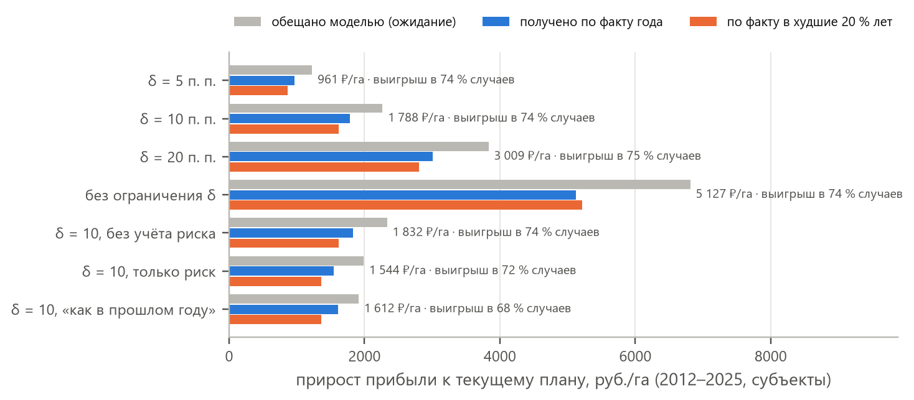
Рисунок 21. Историческая проверка рекомендаций: обещанный и фактический прирост прибыли
Таблица 13. Историческая проверка: средние по субъектам и годам, взвешенные по площади
План | Перенос площади, % | Обещано, руб./га | Факт, руб./га | Выигрыш в % случаев | Прибыль в плохие годы, руб./га
текущий план | 0,0 | 0 | 0 | 0 | 4 669
δ = 5 п. п. | 9,8 | 1 227 | 961 | 74 | 5 529
δ = 10 п. п. | 18,1 | 2 267 | 1 788 | 74 | 6 288
δ = 20 п. п. | 31,3 | 3 834 | 3 009 | 75 | 7 478
без ограничения δ | 56,5 | 6 813 | 5 127 | 74 | 9 887
δ = 10, без учёта риска (λ = 0) | 18,5 | 2 333 | 1 832 | 74 | 6 285
δ = 10, только риск (λ = 1) | 17,5 | 1 988 | 1 544 | 72 | 6 031
δ = 10, по одному прошлому году | 18,6 | 1 914 | 1 612 | 68 | 6 031

Результаты:
- План с δ = 10 п. п. дал по факту +1 788 руб./га к текущему плану при обещанных +2 267 руб./га. Модель реализовала около 79 % обещанного, и в 74 % случаев план был выгоднее текущего.
- В плохие годы (худшие 20 % лет каждого субъекта) прибыль выросла с 4 669 до 6 288 руб./га. Оптимизированный план не только зарабатывает больше в среднем, но и меньше теряет, когда погода подводит.
- Обещание систематически завышено примерно на 20 %. Это известное «проклятие оптимизатора»: выбирается план, который по оценке выглядит лучше, чем есть. Поэтому обещанные цифры стоит читать как верхнюю оценку.
- Много сценариев лучше одного. План «как в прошлом году» (оптимизация по одному сценарию t − 1) выигрывает реже и меньше даёт в плохие годы.
- Честный отрицательный результат: явный учёт риска через CVaR на этих данных почти ничего не добавил к плану «по среднему», а оптимизация только по CVaR (λ = 1) оказалась хуже и в среднем, и в плохие годы. Хвост распределения по 20 сценариям — это четыре точки, и оценка CVaR шумная. Кроме того, культуры с большей маржой в среднем не рискованнее остальных, а риск цены пока не моделируется. Вес λ = 0,5 оставлен как разумный компромисс, а не как доказанно лучший выбор.
- Проверка не ловит ошибку самих допущений о затратах (в «факт» подставляются те же затраты) и ограничения хозяйства, которых нет в модели: технику, сушку кукурузы, сбыт. То, что хозяйства годами не делают перенос, который модель считает выгодным, — повод сомневаться в части эффекта.

9.5. Чувствительность
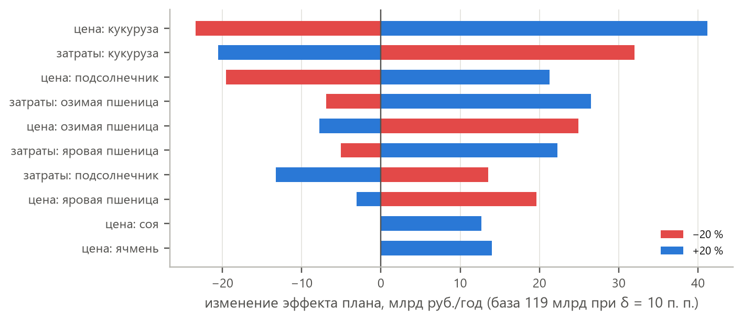
Рисунок 22. Чувствительность эффекта к ценам и затратам (±20 %)
Сильнее всего эффект зависит от экономики кукурузы и подсолнечника — культур, в которые переносится площадь: цена кукурузы ±20 % меняет эффект от 95 до 160 млрд руб. в год при базе 119 млрд. Знак эффекта устойчив во всех вариантах: минимум — 95 млрд руб. Вес риска λ почти не меняет результат: выгодные культуры обычно и менее рискованны. Поэтому в прототипе цены и затраты — параметры, которые пользователь задаёт сам, а рекомендация пересчитывается мгновенно.

10. Прототип «Агрокаст»
Результаты исследования собраны в прототип — статический сайт «Агрокаст». Он работает без сервера и без интернета: HTML, CSS и JavaScript с библиотекой графиков ECharts. Его можно опубликовать на GitHub Pages прямо из репозитория. Данные для сайта выгружаются скриптами из чистого слоя и из результатов моделей в JSON-файлы с описанным контрактом, так что сайт обновляется вместе с моделями. Прогнозы, интервалы, погодные сценарии и метрики на сайте — результаты итоговых моделей перебора; допущениями остаются только затраты на гектар, и пользователь может их изменить.
Сайт состоит из пяти экранов.
Обзор. Карта России с прогнозом урожайности или отклонением от тренда по субъектам, выбор культуры и шкала дат «1 мая → конец сезона» с проигрыванием. Видно, как прогноз уточняется по мере прихода погоды. Ключевые показатели по стране и крупнейшие регионы.
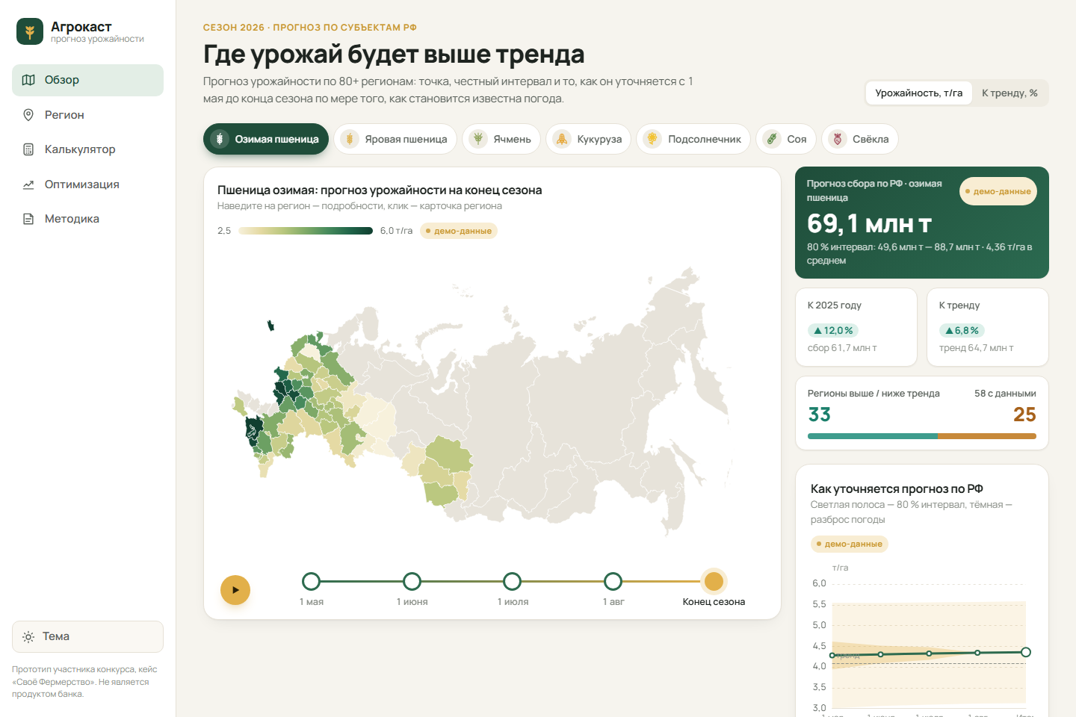
Рисунок 23. Экран «Обзор»: карта прогноза по субъектам
Регион. История урожайности 2000–2025 годов с трендом и веером прогноза, главные погодные факторы сезона, погода сезона против нормы (температура, осадки, ГТК), почвы и все культуры региона.
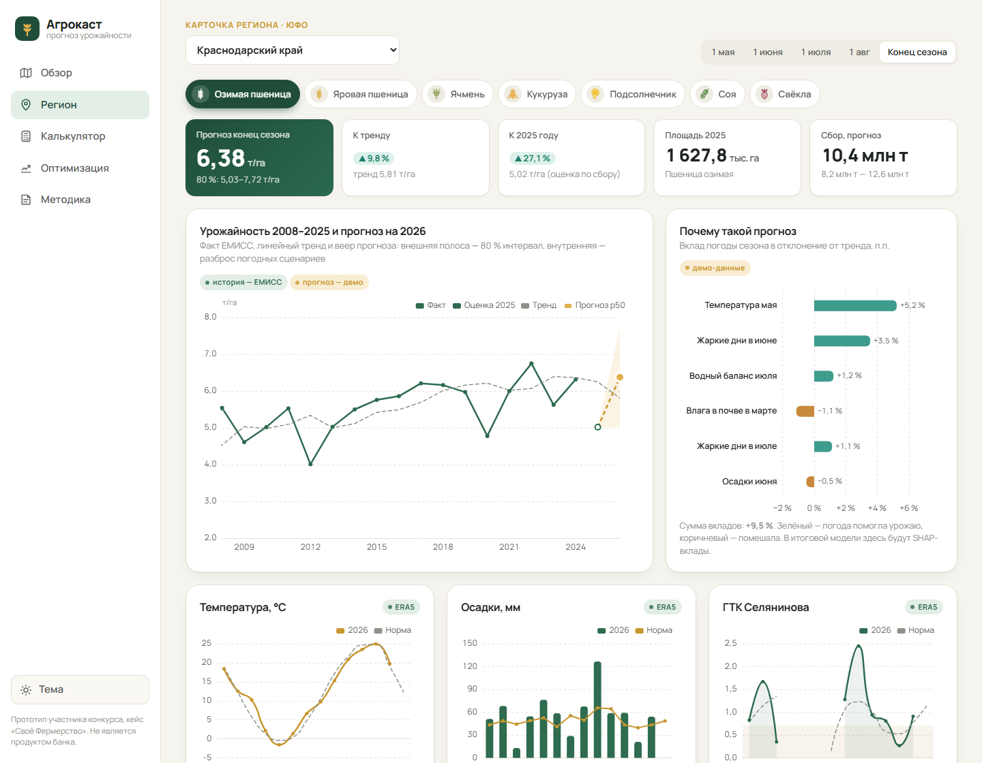
Рисунок 24. Карточка региона: история, тренд, веер прогноза и факторы погоды
Калькулятор — прямой ответ на кейс. Пользователь вводит регион, площадь, структуру посевов и поправки на почву, сорт и агротехнику. На выходе — урожайность в т/га и общий объём по каждой культуре, выручка, затраты и маржа в плохой, обычный и хороший год. Поправки на сорт и агротехнику — параметры пользователя: открытых данных, связывающих их с урожаем на уровне хозяйства, нет.
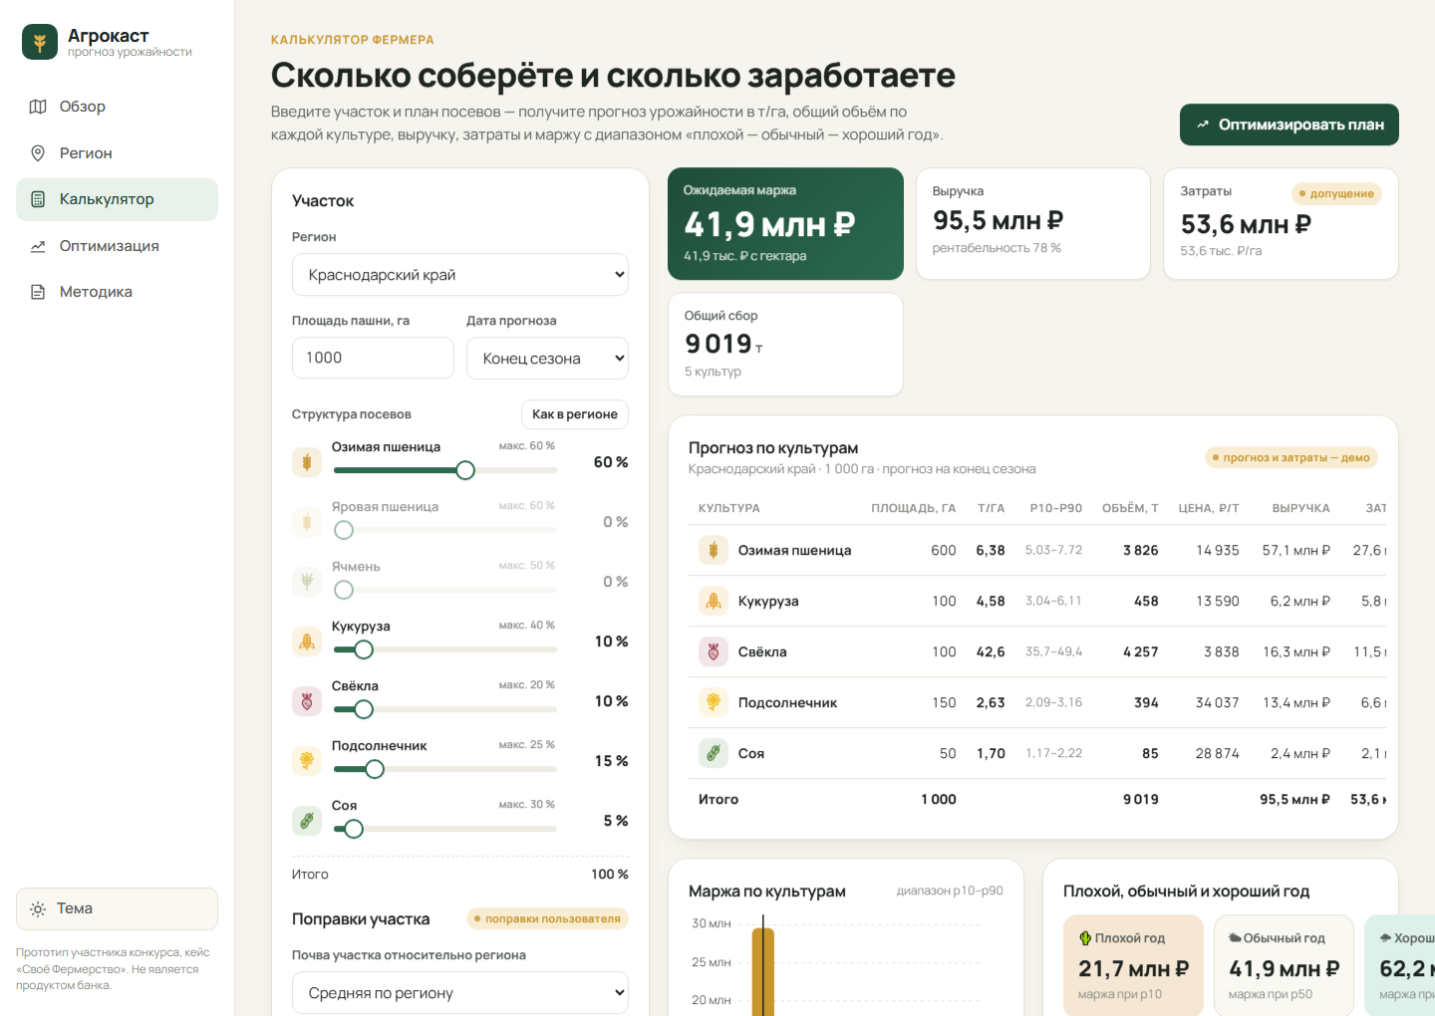
Рисунок 25. Калькулятор: урожай в т/га и объём, выручка, затраты и маржа по сценариям
Оптимизация. Текущий план и рекомендованный при ограничении «менять не больше X %» и выбранном уровне осторожности. Показаны разница планов, эффект в рублях, кривая «насколько меняем план → сколько выигрываем» и прибыль по погодным сценариям.
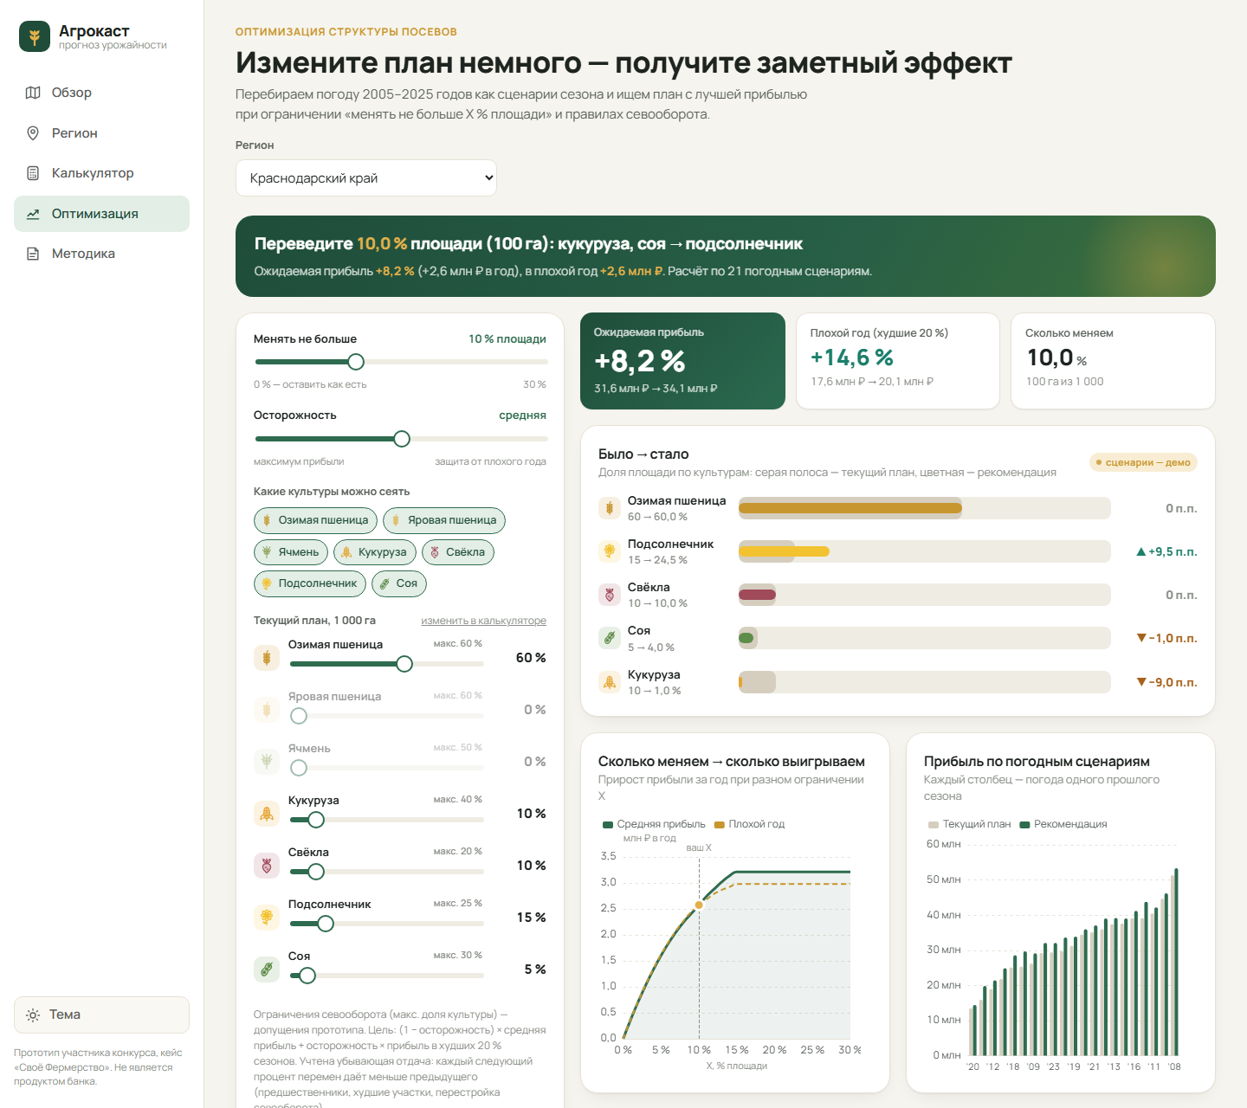
Рисунок 26. Модуль оптимизации плана посевов
Методика. Источники данных, схема расчёта, точность против простых прогнозов, выигрыш по дате прогноза и ограничения. Пользователь видит не только число, но и то, насколько ему можно верить.
Интерфейс поддерживает светлую и тёмную тему и адаптируется до ширины 360 пикселей, то есть работает и с телефона в поле.

11. Ограничения
Мы сознательно перечисляем ограничения подробно: от них зависит, как пользоваться результатами.
1. Уровень субъекта, а не поля. Открытая статистика урожайности есть только по субъектам. Прогноз хозяйства — это прогноз субъекта, уточнённый поправками пользователя. Внутрирегиональная разница почв, рельефа и агротехники моделью не видна.
2. Нет итогов Росстата за 2025 год. Урожайность полевых культур за 2025 год выйдет весной 2027 года. В проверке 2025 год восстановлен по сбору и посевной с ошибкой 1–3 %, а подсолнечника за 2025 год нет совсем. Прогноз 2026 года пока нельзя проверить по итогам.
3. Короткие ряды. 14 лет проверки и 300–900 строк на культуру. Годы — общий шок для всех регионов, поэтому эффективная выборка мала, а различия в 1–2 п. п. между конфигурациями лежат в пределах шума. Мы не выбирали победителя по третьему знаку и брали самую простую модель в пределах 1 % от лучшей.
4. Мягкий оптимизм выбора. Гиперпараметры подбирались только по 2012–2018 годам, но выбор тренда, цели и набора признаков видел все годы. Оценка этого оптимизма — 1–2 п. п. выигрыша.
5. Затраты в оптимизации — допущения. Открытых нормативов затрат по культурам и регионам нет. Затраты заданы по отраслевым ориентирам и сверены по масштабу с себестоимостью Росстата, но абсолютные суммы эффекта зависят от них. Поэтому в прототипе затраты и цены — параметры пользователя.
6. Сценарии оптимизации содержат только погодную часть разброса. Итоговая модель на погоде сезонов-аналогов даёт разброс урожайности вдвое меньше исторического: ошибка модели в сценарии не добавлена, поэтому риск в основном расчёте скорее занижен. Историческая проверка рекомендаций идёт на генераторе сценариев из фактических отклонений, а не на модели.
7. Цены. Цены производителей есть не во всех субъектах (подстановка «субъект → ФО → РФ»), а оптимизация на год t опирается на цены года t − 1. Риск цены в сценариях пока не моделируется: сценарии отражают только погоду.
8. Удобрения и сорт. На региональных данных модель выучила бы корреляцию, а не причину: южные регионы и удобряют больше, и климат у них лучше. Поэтому влияние удобрений, сорта и агротехники не оценивается моделью, а вводится пользователем как поправка.
9. Спутник по точкам, а не по полям. Индексы MODIS взяты в 1–5 точках пашни региона без маски культур. Точка на пашне — не обязательно поле нужной культуры, поэтому спутниковый сигнал шумнее, чем мог бы быть.
10. Систематическое занижение тренда. Урожайность последних 10 лет растёт быстрее линейного тренда, и медианная ошибка тренда — от −4 до −8 % у зерновых. Короткий тренд и свободный член модели это частично снимают, но смена технологий — главный резерв точности, и он лежит не в погоде.
11. Вред избытка влаги. Модель учила связь «больше влаги — лучше» в основном на засушливых годах. В 2026 году первая версия модели ставила подсолнечник и свёклу выше оперативных данных — возможно, именно из-за этого. Итоговые модели расхождение по подсолнечнику убрали, но свёкла по-прежнему выше тренда.

12. План развития
Работа устроена так, что каждое улучшение встраивается в существующий конвейер: новые данные — в сырой слой, новые признаки — в чистый, новые модели — в перебор с той же проверкой.

12.1. Ближайшие шаги (1–3 месяца)
- Объяснения и ошибка модели в прототипе. Итоговые модели и их интервалы уже выгружены на сайт. Следующий шаг — SHAP-факторы в карточке региона и остатки модели в погодных сценариях оптимизации, чтобы CVaR учитывал и неточность прогноза.
- Проверка 2025–2026 годов. После выхода итогов Росстата (апрель 2027 года) заменить расчётную урожайность 2025 года официальной и проверить прогноз 2026 года вслепую.
- Тренд с изломом. Кусочно-линейный тренд или тренд по технологическим показателям (удобрения, энергомощности, доля отечественных сортов) — главный резерв точности по анализу ошибок.
- Квантильные модели. Прямое обучение на квантили 10 % и 90 % вместо конформной надстройки, чтобы интервал зависел от погоды сезона.

12.2. Развитие продукта (3–12 месяцев)
- Прогноз для поля. Маска культур и спутник Sentinel-2 (10 м) по контуру поля пользователя. Прогноз субъекта служит априорным уровнем, поле его уточняет.
- Данные хозяйства. Если фермер загружает свою историю урожайности, модель калибрует смещение хозяйства к субъекту. Чем больше лет истории, тем больше доверие к собственным данным.
- Сезонные прогнозы погоды. Вместо исторических сценариев для оставшихся месяцев — ансамбль сезонного прогноза ECMWF SEAS5. Весенний прогноз станет информативнее.
- Риск цен. Совместные сценарии погоды и цен в оптимизации: неурожай в регионе часто поднимает местную цену, и это частично страхует выручку.
- Затраты из техкарт. Справочник затрат по культурам и зонам из технологических карт региональных минсельхозов и данных клиентов банка вместо допущений.

12.3. Ценность для банка (горизонт 1–2 года)
- Скоринг агрокредита. Распределение выручки заёмщика по погодным сценариям — объективная мера риска кредита под будущий урожай.
- Агрострахование. Вероятность урожая ниже порога по региону и культуре — основа для индексного страхования.
- Мониторинг портфеля. Карта ожидаемого урожая по регионам в течение сезона показывает, где у заёмщиков возможны проблемы с оборотными средствами, задолго до уборки.
- Гибрид с процессной моделью. Выход WOFOST как признак для бустинга — подход, который снижает ошибку на 7–20 % по литературе [4]. Его можно добавить, когда появятся сортовые параметры.

Заключение
Задача кейса — калькулятор урожайности с расчётом в тоннах на гектар и общего объёма для нескольких культур и объяснением пользы для планирования. Она решена как полноценное исследование на открытых данных.
1. Данные. Собраны 11,3 ГБ сырых данных из 17 источников по всем субъектам за 2000–2026 годы. Конвейер из четырёх слоёв с флагами качества и 56 тестами пересобирает чистый слой одной командой.
2. Метод. Прогноз отклонения от тренда по агрометеорологическим признакам, на пяти датах сезона, со строгой защитой от утечки будущего и скользящей проверкой 2012–2025 годов.
3. Точность. После перебора 4 069 конфигураций лучшие модели снижают ошибку на 11–31 % к лучшему простому прогнозу и на 17–39 % к наивному «как в прошлом году», в среднем — на 30 %. Главный вклад даёт погода, а не сложность модели. Озимая пшеница предсказуема уже 1 мая, остальные культуры — с августа. Интервалы откалиброваны и честно показывают ±20–38 %.
4. Понимание. Главные факторы по SHAP совпадают с агрономией: условия выхода из зимы для озимых, жара и засуха в июне–июле для яровых и кукурузы, водный баланс для свёклы. Спутник MODIS полезен прежде всего для сои и подсолнечника.
5. Решение. Сценарная оптимизация структуры посевов с CVaR превращает прогноз в рекомендацию. Небольшая перестройка плана — не более 10 п. п. на культуру — на исторической проверке дала +1 788 руб./га и сработала в 74 % случаев, в том числе в плохие годы.
6. Продукт. Сайт «Агрокаст» показывает прогноз, калькулятор и оптимизацию в виде, понятном фермеру и кредитному аналитику.
Главный вывод: погода объясняет заметную, но не основную часть колебаний урожайности на уровне региона, и честный прогноз — это распределение, а не точка. Именно поэтому ценность калькулятора не в третьем знаке точности, а в том, что он связывает прогноз с решением: какой план посевов выдержит плохой год и заработает в хороший.

Список источников

Литература
1. Lobell D. B., Burke M. B. On the use of statistical models to predict crop yield responses to climate change // Agricultural and Forest Meteorology. 2010. Vol. 150, № 11. P. 1443–1452.
2. van Klompenburg T., Kassahun A., Catal C. Crop yield prediction using machine learning: A systematic literature review // Computers and Electronics in Agriculture. 2020. Vol. 177. 105709. DOI: 10.1016/j.compag.2020.105709.
3. Paudel D. et al. Machine learning for large-scale crop yield forecasting // Agricultural Systems. 2021. Vol. 187. 103016. DOI: 10.1016/j.agsy.2020.103016.
4. Shahhosseini M., Hu G., Huber I., Archontoulis S. V. Coupling machine learning and crop modeling improves crop yield prediction in the US Corn Belt // Scientific Reports. 2021. Vol. 11. 1606.
5. Khaki S., Wang L., Archontoulis S. V. A CNN-RNN framework for crop yield prediction // Frontiers in Plant Science. 2020. Vol. 10. 1750. DOI: 10.3389/fpls.2019.01750.
6. You J., Li X., Low M., Lobell D., Ermon S. Deep Gaussian process for crop yield prediction based on remote sensing data // Proceedings of the AAAI Conference on Artificial Intelligence. 2017. Vol. 31, № 1. DOI: 10.1609/aaai.v31i1.11172.
7. Куценогий П. К. и др. Использование машинного обучения для оценки влияния погодных и агротехнических факторов на урожайность // Российская сельскохозяйственная наука. 2021. № 1. DOI: 10.31857/S2500262721010178.
8. Павлова В. Н. Продуктивность зерновых культур в России при изменении агроклиматических ресурсов: дис. … д-ра с.-х. наук. Обнинск: ВНИИСХМ. URL: https://new.meteoinfo.ru/images/misc/sovet/pavlova/disser_pavlova.pdf.
9. Прогноз урожайности озимых с учётом зональных значений ГТК Селянинова для засушливого юга России // Вестник РУДН. Серия: Агрономия и животноводство. URL: https://agrojournal.rudn.ru/agronomy/article/download/20355/16561.
10. PCSE: Python Crop Simulation Environment (WOFOST). Wageningen University & Research. URL: https://pcse.readthedocs.io.
11. DSSAT: Decision Support System for Agrotechnology Transfer. URL: https://dssat.net.
12. APSIM Next Generation. APSIM Initiative. URL: https://www.apsim.info.
13. AquaCrop. FAO Land and Water Division. URL: https://www.fao.org/aquacrop.
14. Баденко В. Л. и др. Модель AGROTOOL и ГИС для учёта пространственной неоднородности почв // Агрофизика. 2013. № 1(9).
15. Hersbach H. et al. The ERA5 global reanalysis // Quarterly Journal of the Royal Meteorological Society. 2020. Vol. 146. P. 1999–2049.
16. Muñoz-Sabater J. et al. ERA5-Land: a state-of-the-art global reanalysis dataset for land applications // Earth System Science Data. 2021. Vol. 13. P. 4349–4383.
17. Poggio L. et al. SoilGrids 2.0: producing soil information for the globe with quantified spatial uncertainty // SOIL. 2021. Vol. 7. P. 217–240.
18. NASA LP DAAC. MODIS Terra products MOD13Q1 (NDVI), MOD15A2H (LAI/FPAR), MOD11A2 (LST), MOD17A2H (GPP), collection 6.1. URL: https://lpdaac.usgs.gov.
19. Jägermeyr J. et al. GGCMI Phase 3 crop calendar. Zenodo, 2021.
20. Allen R. G., Pereira L. S., Raes D., Smith M. Crop evapotranspiration: Guidelines for computing crop water requirements. FAO Irrigation and Drainage Paper 56. Rome: FAO, 1998.
21. Селянинов Г. Т. О сельскохозяйственной оценке климата // Труды по сельскохозяйственной метеорологии. 1928. Вып. 20. С. 165–177.
22. Rockafellar R. T., Uryasev S. Optimization of conditional value-at-risk // Journal of Risk. 2000. Vol. 2, № 3. P. 21–41.
23. Lundberg S. M., Lee S.-I. A unified approach to interpreting model predictions // Advances in Neural Information Processing Systems 30 (NeurIPS 2017). 2017.
24. Vovk V., Gammerman A., Shafer G. Algorithmic Learning in a Random World. New York: Springer, 2005.
25. Akiba T. et al. Optuna: A next-generation hyperparameter optimization framework // Proceedings of KDD 2019. P. 2623–2631.
26. Ke G. et al. LightGBM: A highly efficient gradient boosting decision tree // NeurIPS 2017; Chen T., Guestrin C. XGBoost: A scalable tree boosting system // KDD 2016; Prokhorenkova L. et al. CatBoost: unbiased boosting with categorical features // NeurIPS 2018.
27. Huangfu Q., Hall J. A. J. Parallelizing the dual revised simplex method // Mathematical Programming Computation. 2018. Vol. 10. P. 119–142.
28. Sen P. K. Estimates of the regression coefficient based on Kendall's tau // Journal of the American Statistical Association. 1968. Vol. 63. P. 1379–1389.

Данные
29. ЕМИСС (Росстат): показатели 31533 «Урожайность сельскохозяйственных культур», 30950 «Валовой сбор», 31328 «Посевные площади», 31454 и 57693 «Средние цены производителей», 30963–30966 «Внесение удобрений», 42380–42381 «Себестоимость», 33978, 34165, 33784 (оперативные данные уборки). URL: https://www.fedstat.ru.
30. Open-Meteo: ERA5 и ERA5-Land, открытый архив на AWS. URL: https://open-meteo.com.
31. NASA POWER, Agroclimatology. URL: https://power.larc.nasa.gov.
32. ISRIC SoilGrids 2.0. URL: https://www.isric.org/explore/soilgrids.
33. ESA WorldCover 2021, 10 m. URL: https://esa-worldcover.org.
34. FAOSTAT, домен QCL. URL: https://www.fao.org/faostat; USDA FAS PSD Online. URL: https://apps.fas.usda.gov/psdonline.
35. Государственный реестр селекционных достижений, допущенных к использованию. ФГБУ «Госсорткомиссия». URL: https://gossortrf.ru/registry.

